Felhasználói kézikönyv
SAM // Elektronikus aláírás

BIZALMAS!
KIZÁRÓLAG BELSŐ HASZNÁLATRA!

Regisztráció és tagság létesítése 4
Profil kitöltése 4
Munkavédelmi teszt 4
Digitális ügyintézés 4
Online beiratkozás 5
Tagság létrehozása 7
Tagság nyomtatvány varázsló 8
Eseti megállapodás varázsló 10
Dokumentumok manuális feltöltése 13
Egyéb tagság dokumentumok 13
Eseti megállapodás manuális létrehozása 14
Digitális aláírás elkészítése 15
Azonosítás elvégzése 16
Azonosítási riport vizsgálata 18
Dokumentum ellenőrzés 19
Dokumentum elutasítása
A beküldött dokumentumot az elutasít gombra kattintva tudod elutasítani. 19
Dokumentum elfogadása
A beküldött dokumentumot az elfogad gombra kattintva tudod jóváhagyni 19
Dokumentumok aláírása (tag) 19
Dokumentumok aláírása (Szövetkezet) 21
Automatikus aláírás kikapcsolása 22
Tagság létrejötte 23
Általános dokumentum varázsló 23
Tagsá hosszabbítási folyamata 25
A dokumentumok fotózása 27
Beküldött dokumentumok kezelése 28
Beküldött dokumentum ellenőrzése 29
Dokumentum elutasítása 29
Dokumentum elfogadása 30
Iskola adatai 30
Mentés 30
Szűrők 31
18 év alattiak digitális aláírása 32
Szülői profil összekapcsolása (ha még nincs regisztrálva a szülő) 32
Összekapcsolási kérelem újraküldése 33
Szülő regisztrációja 34
Szülői profil összekapcsolása (ha már regisztrálva van a szülő) 36
Szülők listázása 37
Új szülő regisztrációja SAM-ben 38
Diák-Szülő Profilok összekapcsolása SAM-ből 38
Szülői profil módosítása 39
Megerősítő levél újraküldése 40
Profil oldali listázás és összekapcsolás 40
Szülői azonosítási riport 40
Szülői digitális aláírás 40
Ütemezett Email értesítések 41

Regisztráció és tagság létesítése

Profil kitöltése
A diák regisztráció után üzenetet kap, hogy adatai hiányosak, töltse ki.
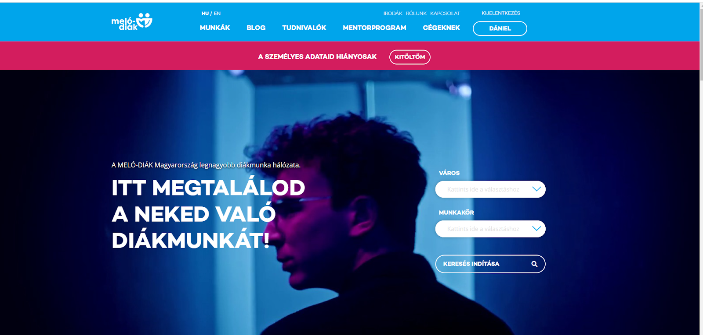

Munkavédelmi teszt
Az adatok kitöltése után értesítés érkezik a munkavédelmi teszt kitöltéséről.
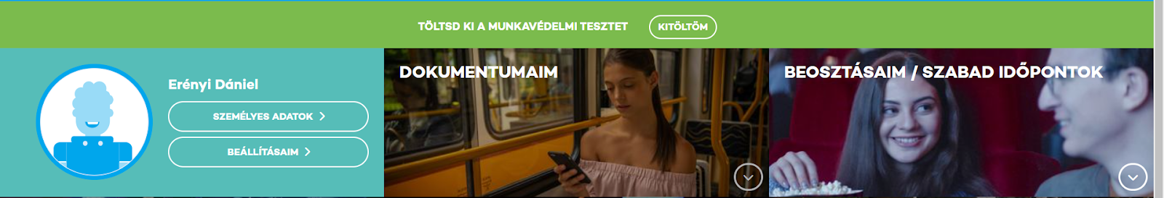

Digitális ügyintézés
A kitöltés után a digitális ügyintézés menüpont aktívvá válik.

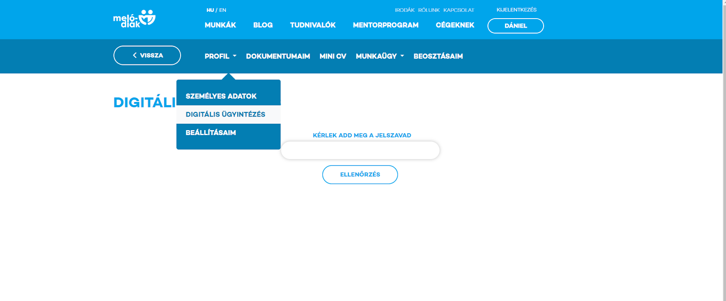

Online beiratkozás
A beiratkozás lépései minden esetben a SAM-ből indulnak.
Első lépésként adatbekérési kérelmet kell küldeni a diáknak SAM-ből.
Ezt a szövetkezeti tagok menüpontból tudod megtenni a ikonra kattintva.


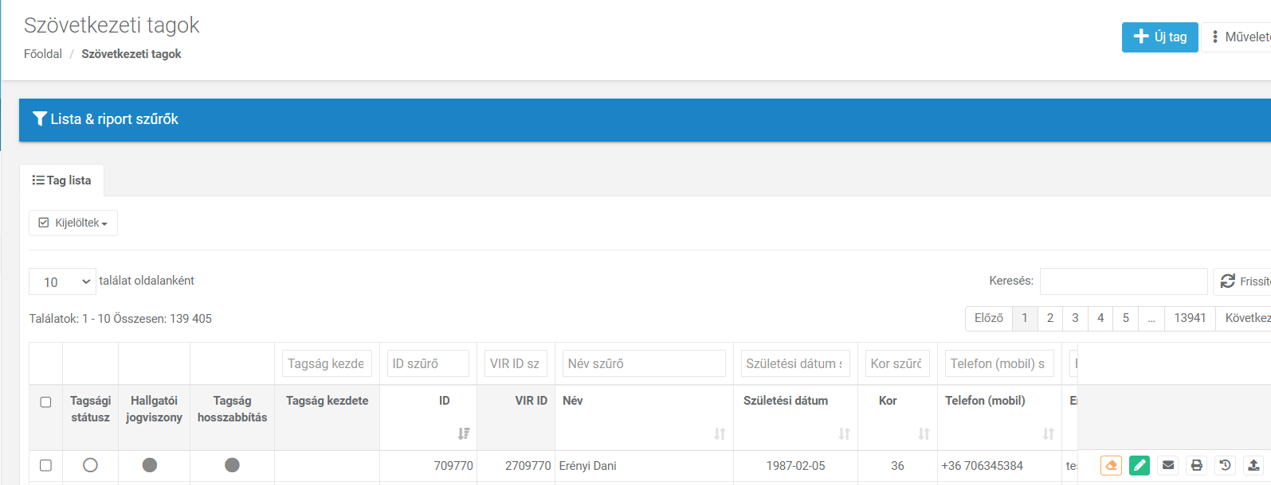

Adatbekéréskor ki kell választani a megfelelő irodát
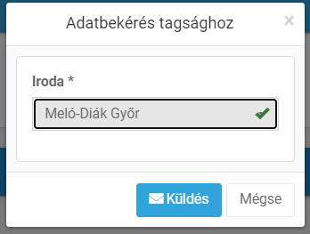

Ekkor a diák e-mailt kap az adatigénylésről, illetve a webes felületen is megjelenik neki az értesítés.
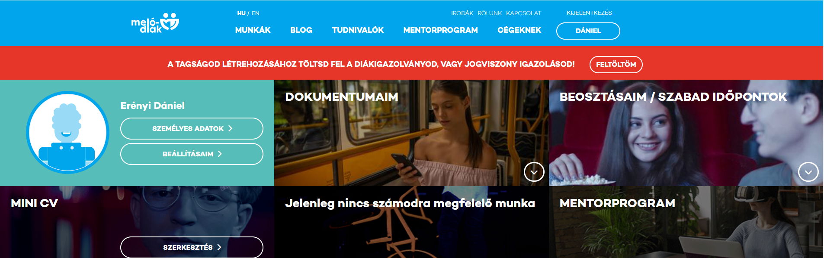
A feltöltöm gombra kattintva megjelennek a Szövetkezeti tagság kérelmek.
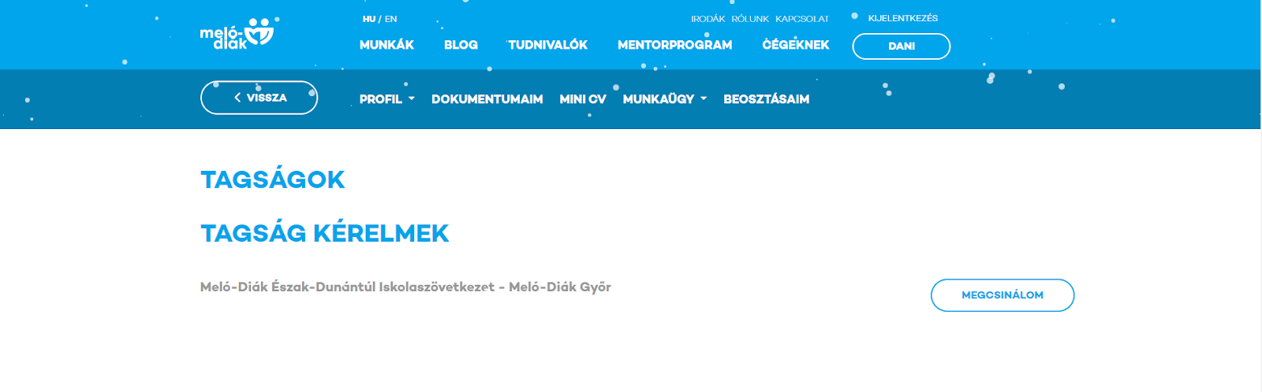

A megcsinálom gombra kattintva előjön a tagság létrehozása űrlap.
Innentől a lépések teljesen megegyeznek a hosszabbításnál megismert jogviszony igazolással.

Az itt beküldött dokumentumot a Digitális ügyintézés/Azonosítások menüponton belül találod.

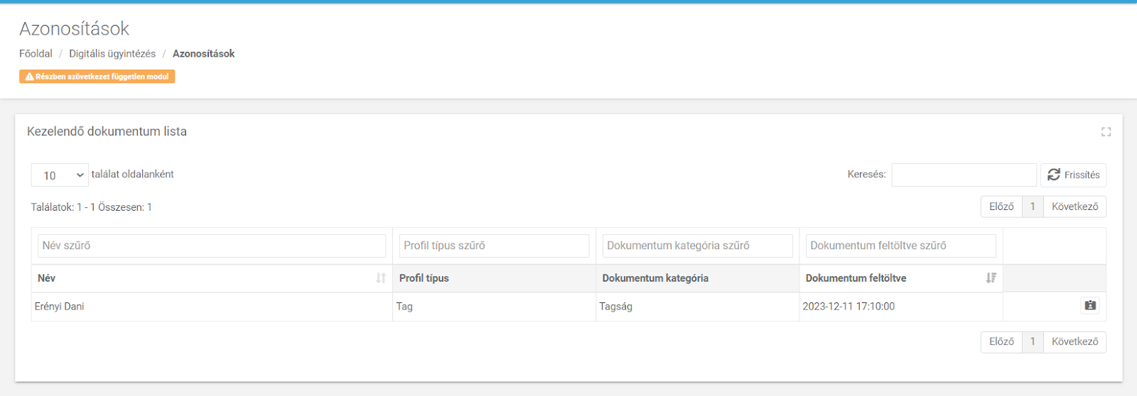

A dokumentumot a gombra kattintva tudod ellenőrizni.

Lehetőséged van a beküldött dokumentumot a szövetkezeti tagok menüpontból is ellenőrizni a gyorsgombra kattintva.
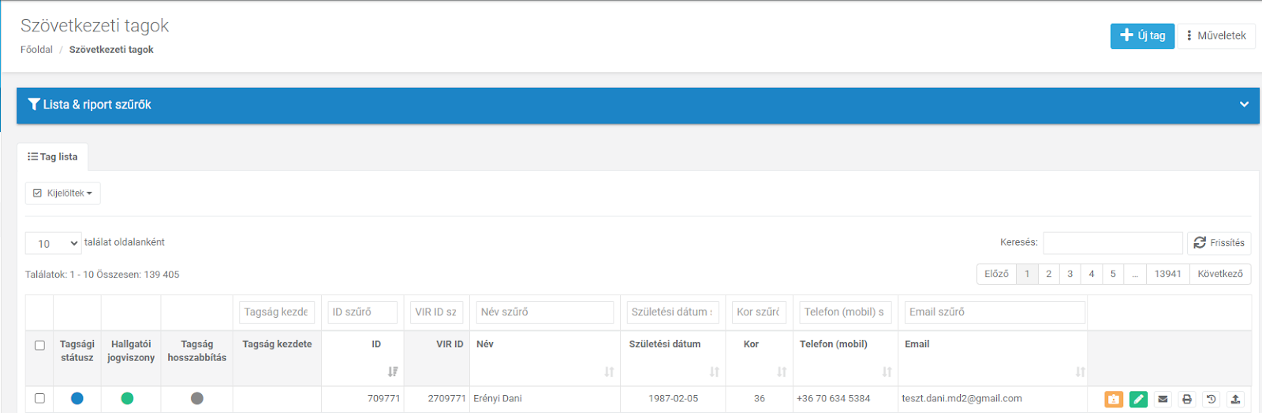

Elutasítás és elfogadás esetén is a diák e-mailben kap értesítést.
Fontos! Elutasítás esetén kötelező megadni megjegyzést, ami publikus, és látszik mind a kiküldött email-ben, mind pedig a webes felületen.

Elfogadás esetén a rendszer automatikusan a diák profilján belül a diákigazolványhoz lép.
Itt tudod megadni a diákigazolvány érvényességét.


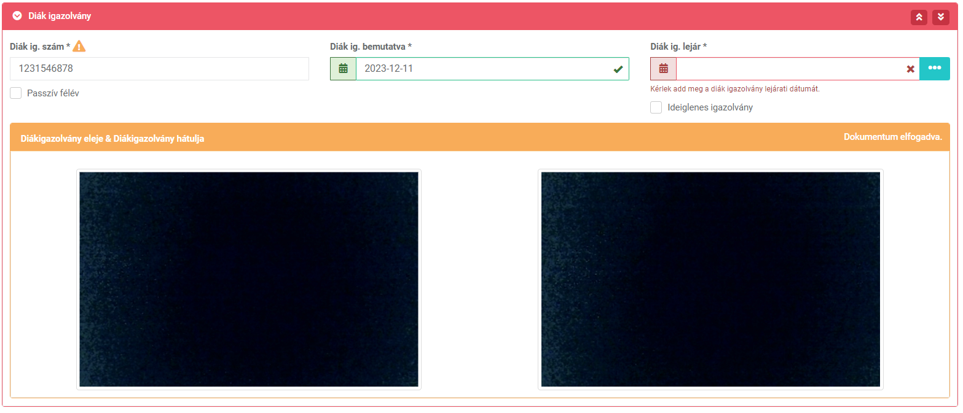
Az adatok kitöltése után mentsd el a profilt.

Tagság létrehozása
Hozd létre a beküldött igazolvány adataival a tagságot, a keretszerződés vége dátumot átemelheted a diákigazolvány lejárati dátumából. Fontos, hogy az így létrehozott tagságnál jelöld be a digitális ügyintézést. Így létre jön a NAV bejelentő de “nem beküldhető” állapotban, ami majd az aláírással lesz érvényesítve, és ekkor vált a NAV bejelntő beküldhető állapotra.


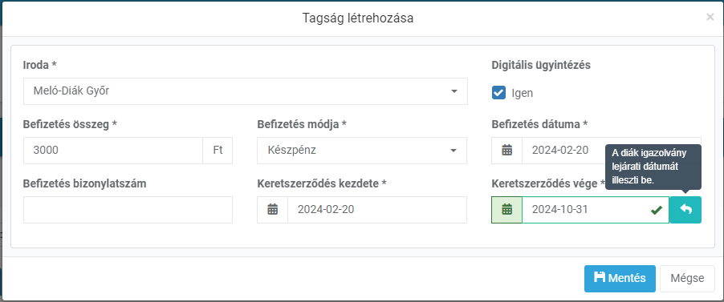

FONTOS! A keretszerződés dátuma és a befizetés dátuma alapértelmezett a másnapi dátumra szól! Ha ettől eltérő dátumra van szükséged módosítsd mentés előtt.

Digitális aláírást lehetősége van közvetlenül a diákigazolvány beküldése után elkészíteni, ha ekkor nem végzi el, akkor legközelebb akkor tudja elvégezni, ha digitális aláírandóként kiküldünk neki egy dokumentumot.

Tagság nyomtatvány varázsló
A tagság létrehozása után megjelenik a tagság nyomtatvány varázsló.

Alapértelmezett az előző lépésben kiválasztott digitális ügyintézés miatt a létrehozott dokumentumokat digitálisan aláírhatóra állítottuk, ha mégsem ezt választanád, lehetőséged van egyből visszalépni, ahol állíthatod a dokumentum aláírhatóságát.

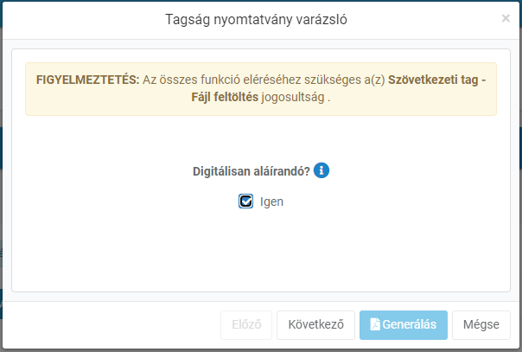

Válaszd ki a megfelelő sablonokat. A sablonokat előzetesen létre kell hozni digitális aláírás megjelöléssel a Törzsadatok / Nyomtatványsablonok menüpontban.
Fontos, hogy ebben a lépésben, csak a Belépési, Kilépési és a Hosszabbítási sablonok közül tudsz választani.
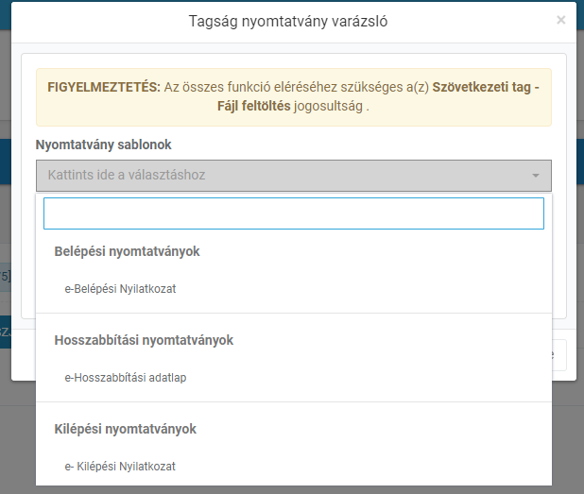

Add meg a dokumentum érvényességét. Eddig az időpontig tudja aláírni a diák a dokumentumot.

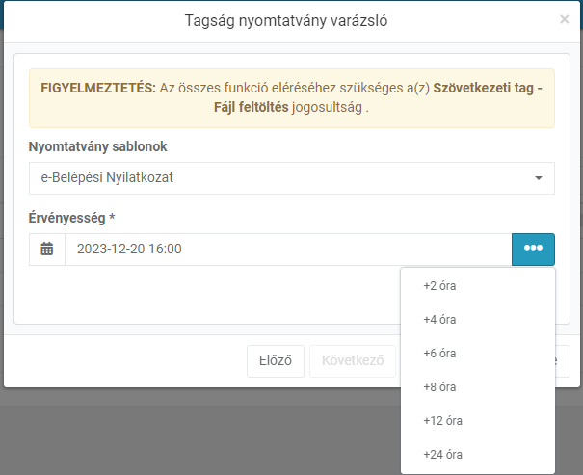

Aláírási időpontok:
Ha aznapra szól a keretszerződés dátuma, akkor az aktuális idő +2 óra a maximum aláírási idő.
Ha a keretszerződés kezdete nem az adott napra vonatkozik, akkor a maximum megadható aláírási határidő a keretszerződést megelőző nap 18:00-ig!

A generálás gombra kattintás után a tagsági dokumentum legenerálódik, majd megnyílik az Eseti szerződés varázsló.
Amennyiben nincs szükség eseti megállapodásra, úgy a kihagyom gombra kattintva bezáródik.

Eseti megállapodás varázsló
Válaszd ki a partnert, a projektet és az érvényességet, majd kattints a 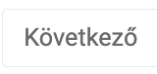 gombra

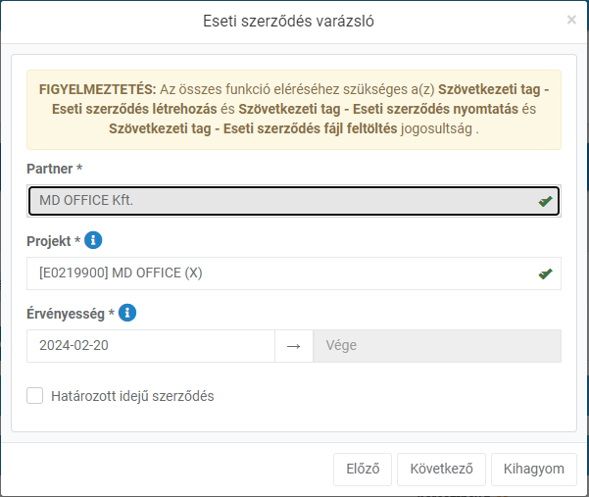

FONTOS! Az érvényesség alapértelmezetten mindig a következő napra szól, ha ettől eltérő dátum lesz a kezdési időpont, módosítsd a dátumot!

Az eseti megállapodás esetén is, mivel digitális ügyintézés lett kiválasztva automatikus digitálisan aláírandóra állítottuk a dokumentumot, de lehetőséged van visszalépni és igény esetén nem digitálisan aláírandó dokumentumot beállítani.

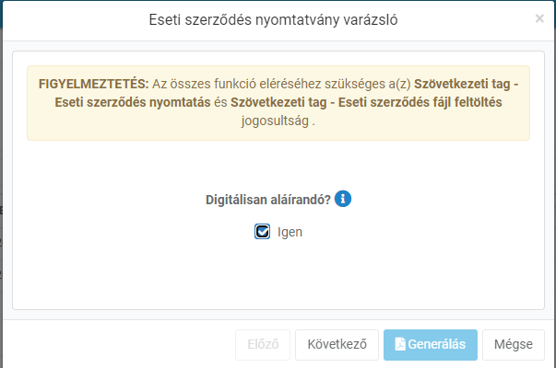

Válaszd ki a nyomtatvány sablont, és állítsd be az érvényességet.

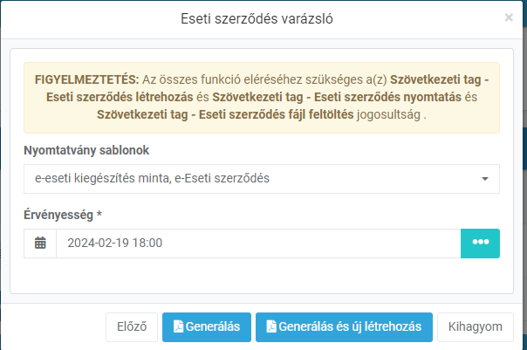

Kattints a 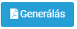 gombra, illetve ha új eseti dokumentumot is szeretnél rögzíteni akkor a 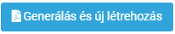 gombra.

Az érvényesség - aláírási határidő - pontosan úgy funkcionál, ahogy a tagsági dokumentumok esetében:
Ha aznapra szól az eseti szerződés dátuma, akkor az aktuális idő +2 óra a maximum aláírási idő.
Ha a keretszerződés kezdete nem az adott napra vonatkozik, akkor a maximum adható dátum az az eseti szerződést megelőző nap 18:00-ig szól!
Ezzel a tagsági dokumentumok és - ha van - az eseti megállapodások is megjelennek aláírásra a diák profiljában.

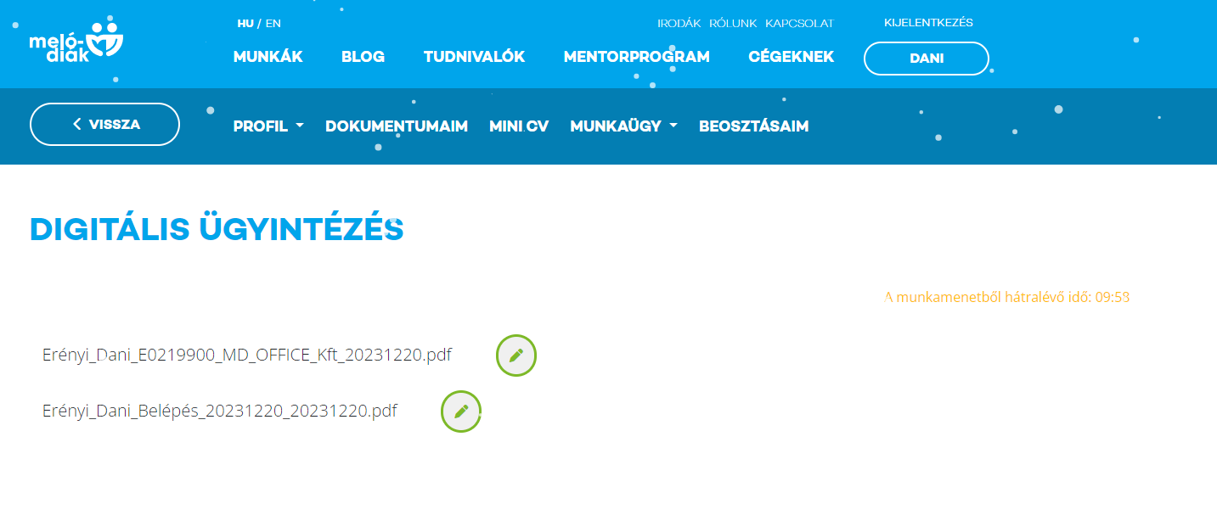

Lehetőséged van a dokumentum varázslón kívül is dokumentumot feltölteni aláírásra.

Dokumentumok manuális feltöltése

Egyéb tagság dokumentumok
A dokumentumok fül alól a dokumentumok feltöltése gombra kattintva tudod feltölteni az egyéb tagsági dokumentumokat. Az alábbi dokumentum típusokat tudod kiválasztani:

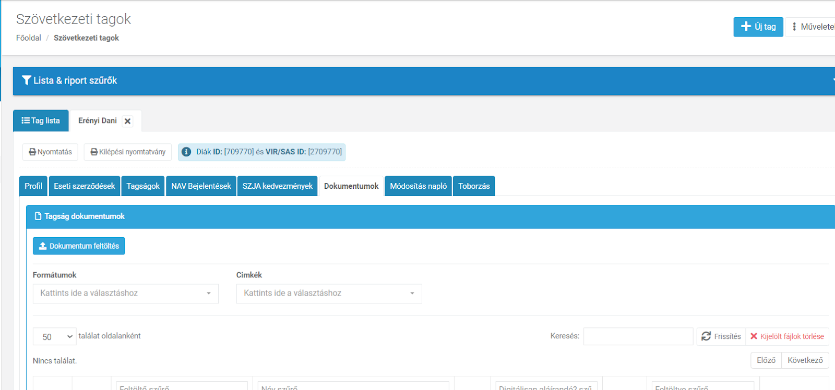

A dokumentum feltöltésekor ki kell választani a dokumentum típusát, meg kell jelölni digitálisan aláírandónak, illetve meg kell adni az aláírás érvényességét, hogy meddig írható alá a dokumentum.
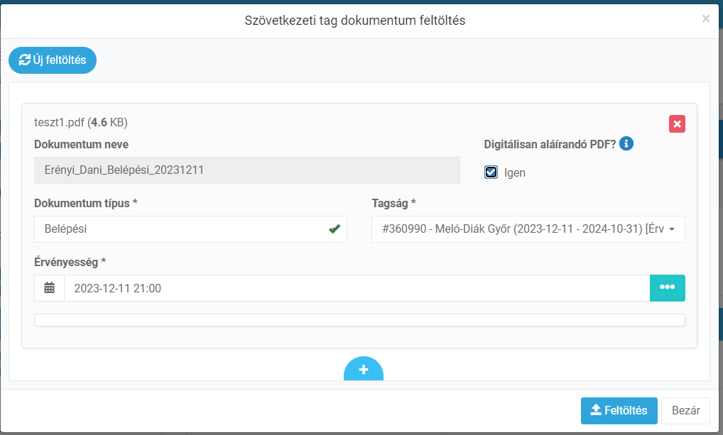

Az alábbi dokumentum típusok adhatók meg a feltöltésnél:
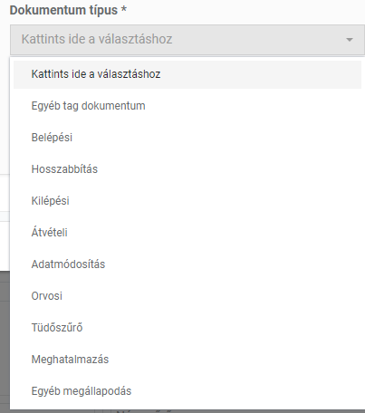

Eseti megállapodás manuális létrehozása
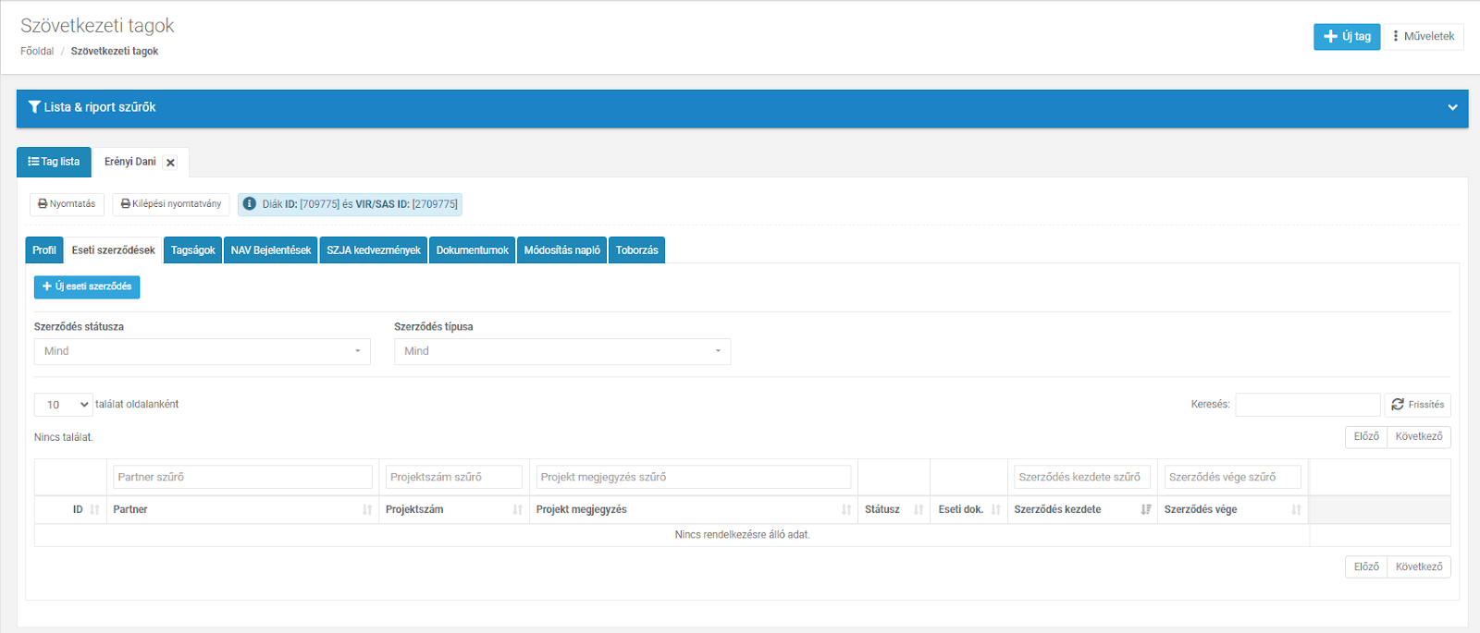

Kattints az 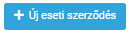 gombra
Válaszd ki a Partnert, a projektet és az érvényességet, majd kattints a  gombra
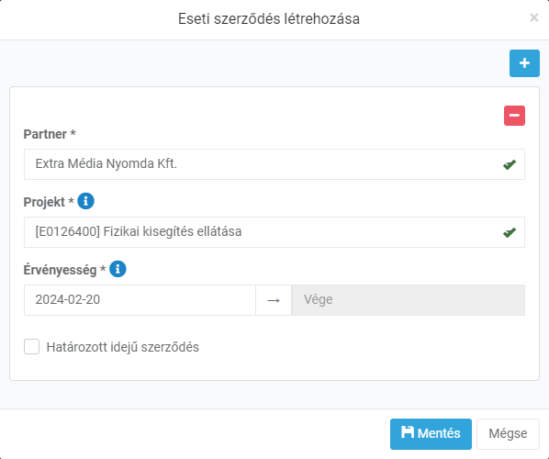

Alapértelmezetten itt is a másnapi dátum lesz megadva kezdő dátumnak!

Létrejött az eseti szerződés, még dokumentum nélkül.

Kattints a nyomtatvány varázsló gombra , így megnyílik a varázsló, és az előzőekben leírtak szerint létre tudsz hozni új eseti megállapodásokat.

Digitális aláírás elkészítése

Miután az első digitálisan aláírandó dokumentuma elkészült a diáknak, el kell végeznie az azonosítást, ha nem végezte el a diákigazolvány bekéréssel egyidőben.
Erről a diák a webes felületen is illetve emailben is értesítést kap.

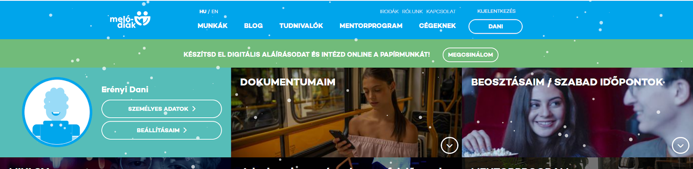

Azonosítás elvégzése

A digitális ügyintézéshez újra meg kell adnia a jelszót:
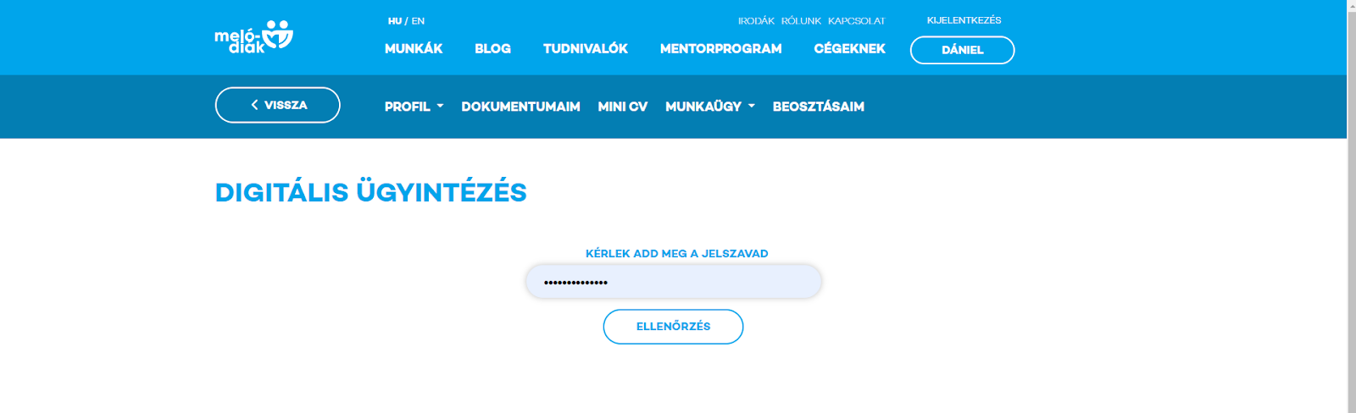

Az azonosításnál ki kell választani a dokumentumot (személyi igazolvány/útlevél)
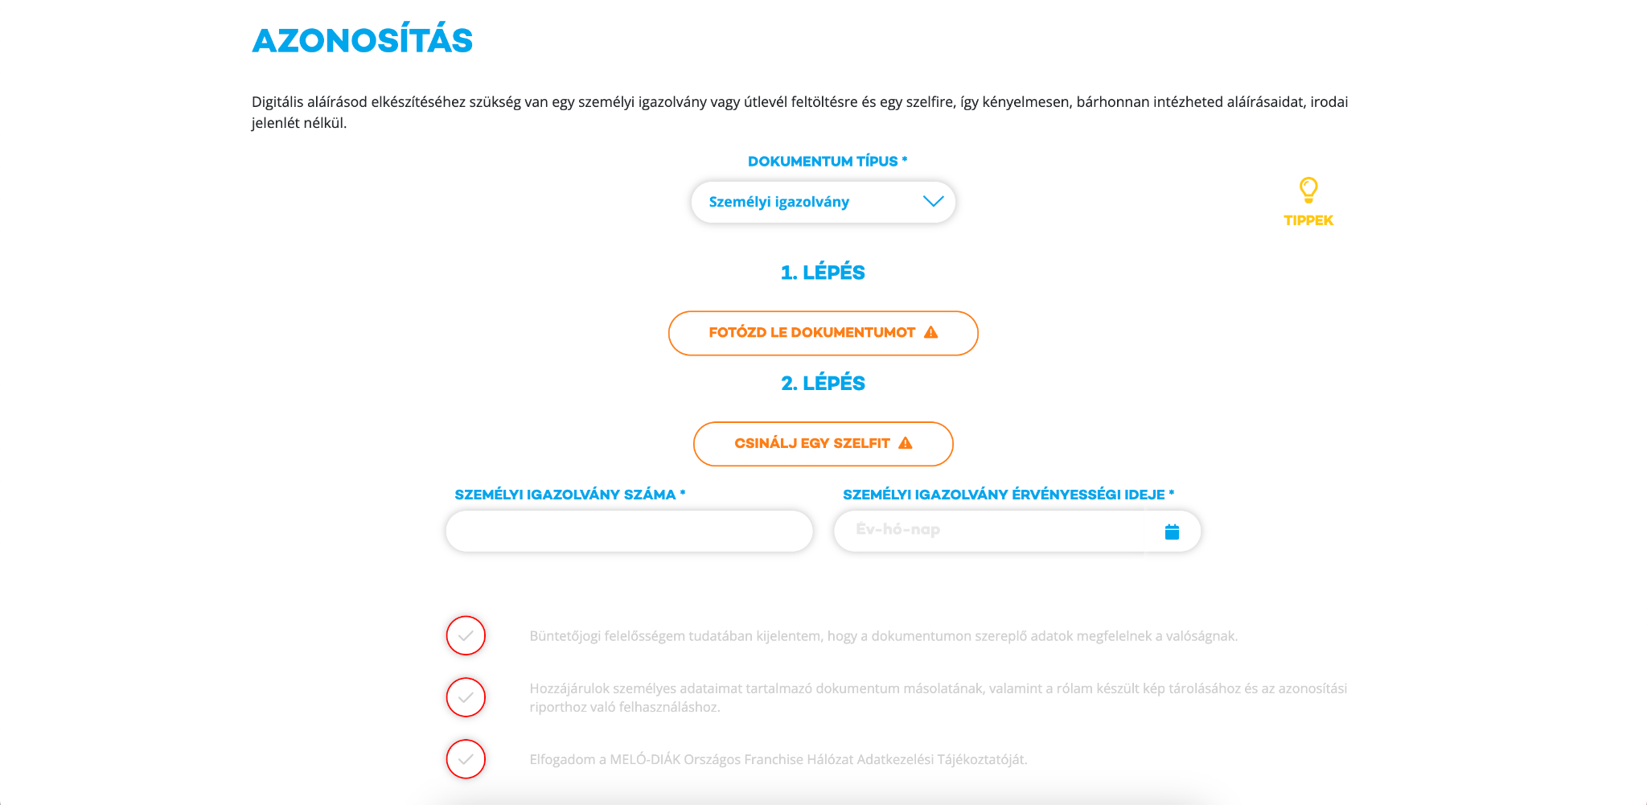

Ezután készíteni kell a dokumentumról egy képet, és egy szelfit.

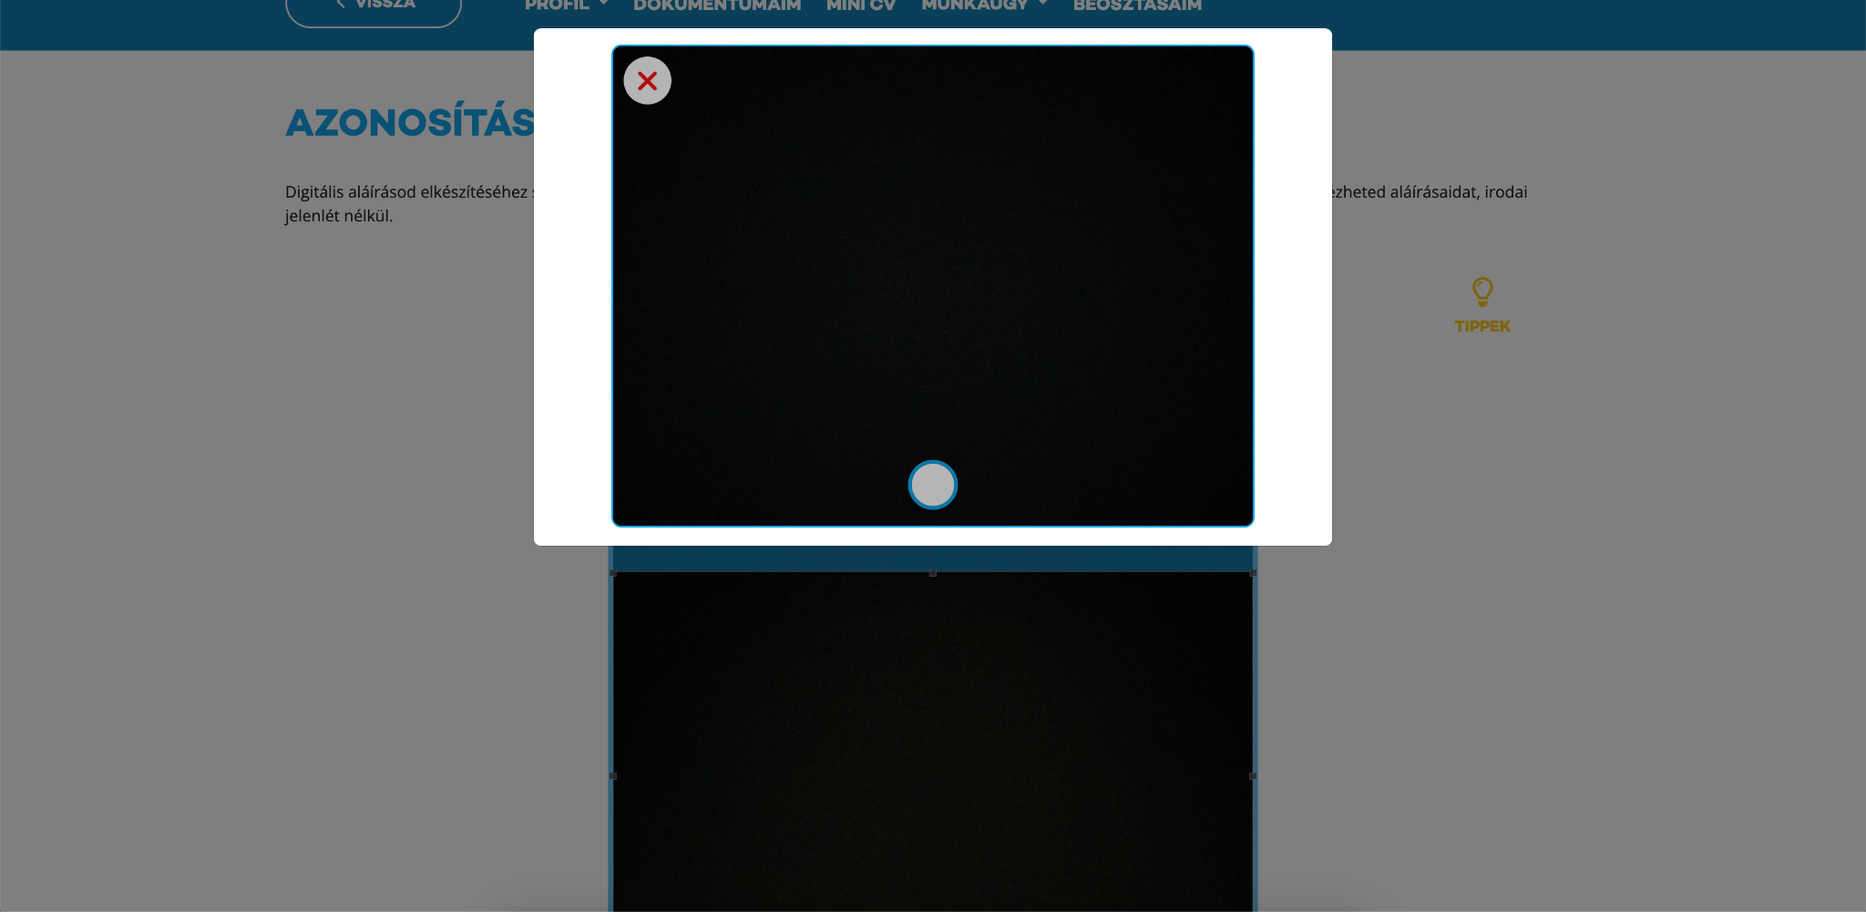

Miután a képek elkészültek, meg kell adni az okmány azonosítóját, és lejárati idejét.

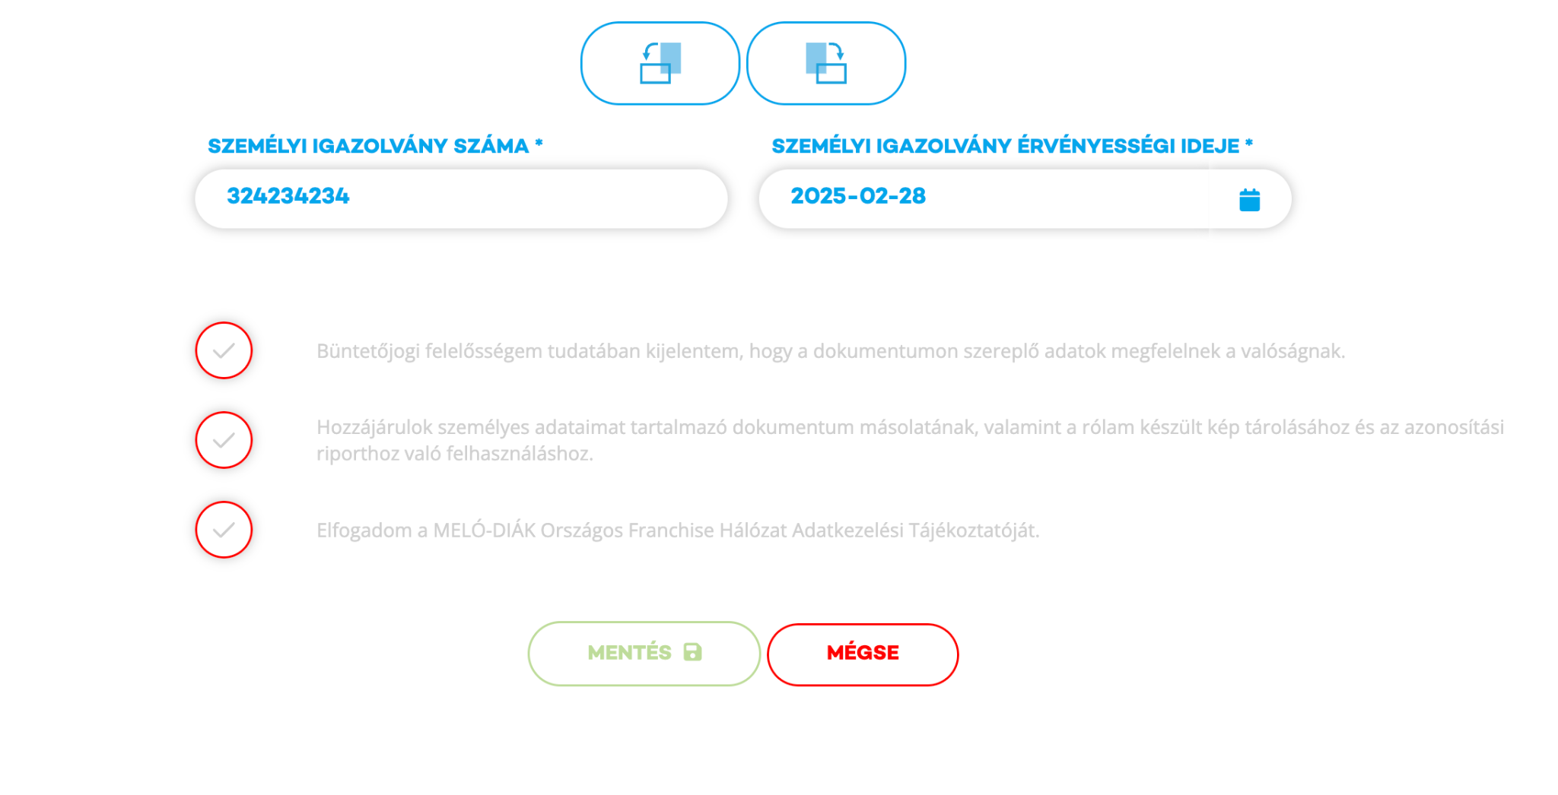

A jogi szövegek elfogadása után a mentés aktívvá válik, és a mentéssel beküldésre kerül az azonosítási riport.
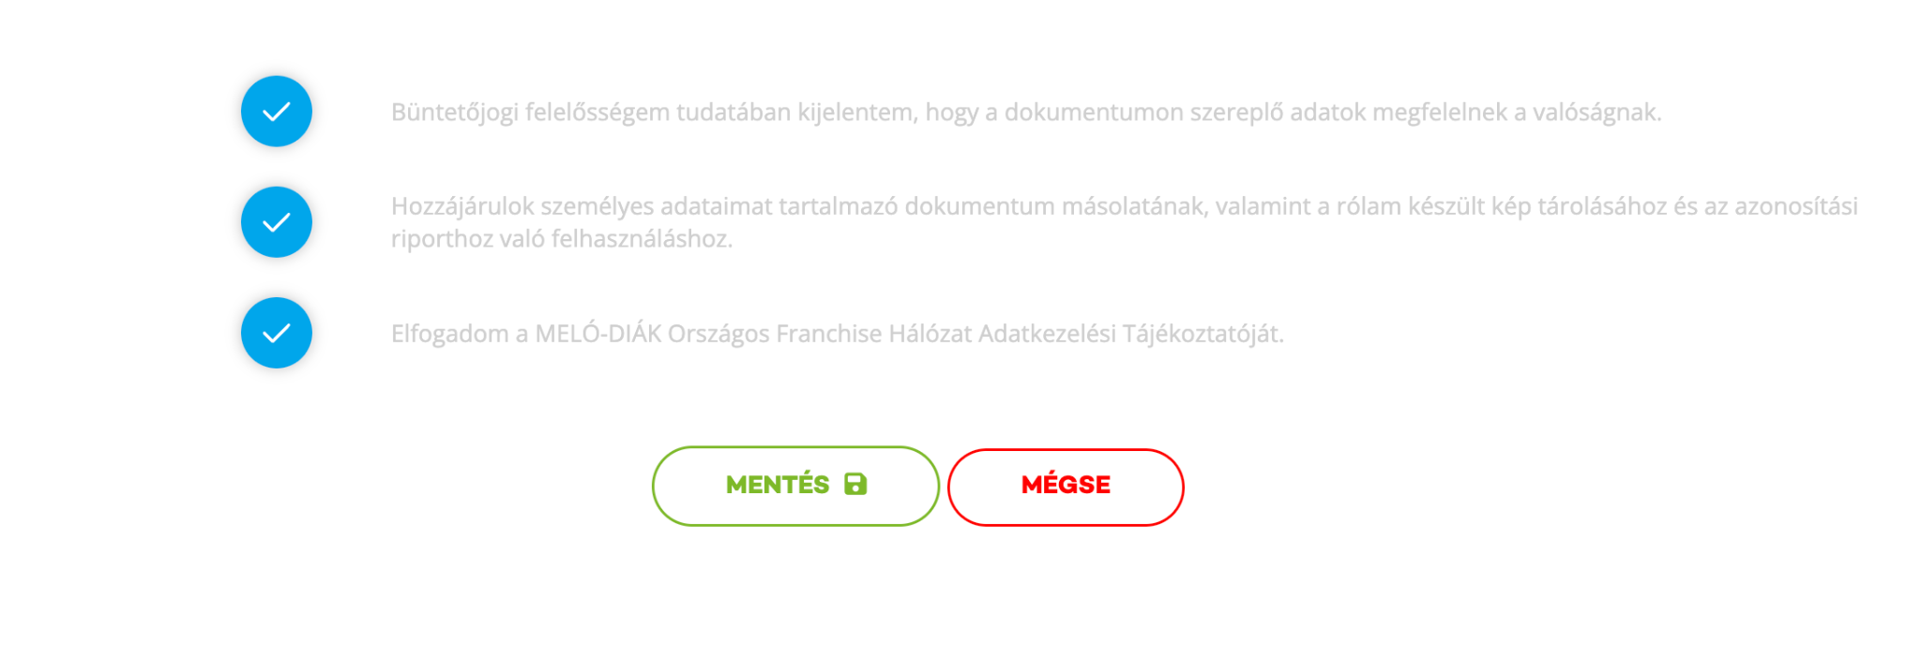

A diáknak az elfogadásig nincsen teendője

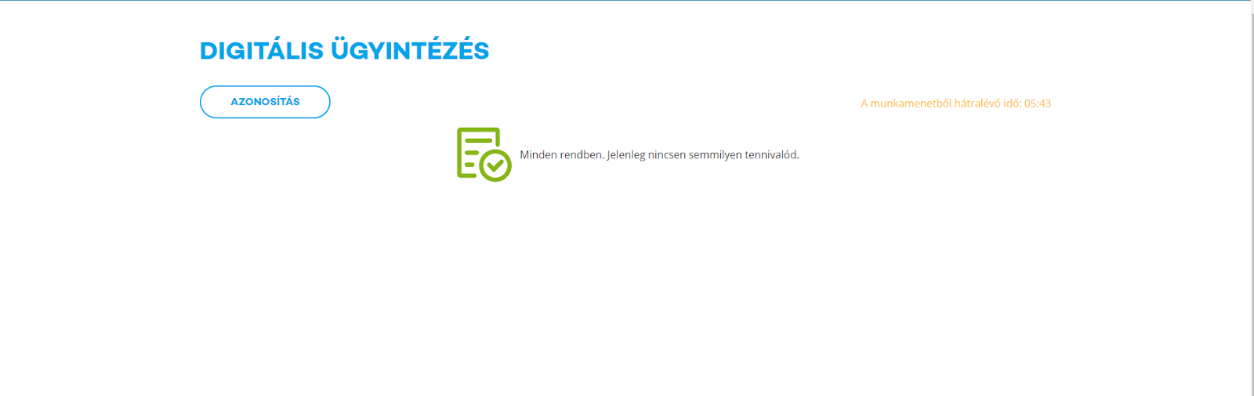

Azonosítási riport vizsgálata
A beküldött dokumentumot és képet a SAM-ben a Digitális ügyintézés / Azonosítások menüpont alatt találod.

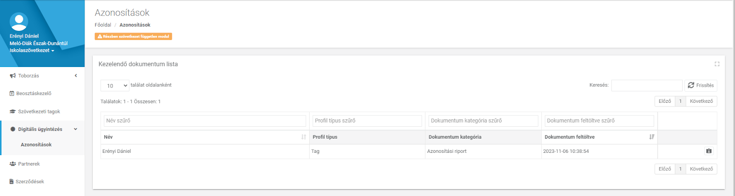

Dokumentum ellenőrzés
A beküldött dokumentumot 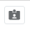a gombra kattintva tudod ellenőrizni

Dokumentum elutasítása
A beküldött dokumentumot az elutasít 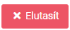 gombra kattintva tudod elutasítani.
Elutasítás esetén kötelező megadni megjegyzést, ami a melodiak.hu-n és a kiküldött email-ben is látszik!
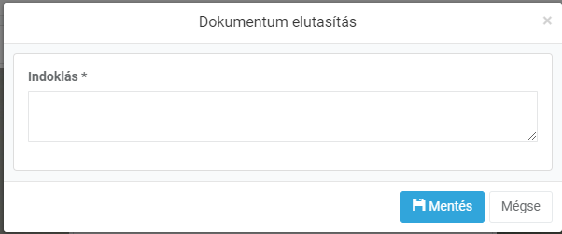

Dokumentum elfogadása
A beküldött dokumentumot az elfogad 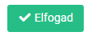 gombra kattintva tudod jóváhagyni

A dokumentum elfogadása után elkészült a tag digitális aláírása.

Dokumentumok aláírása (tag)
A diák ezután értesítést kap a digitálisan aláírandó dokumentumról.

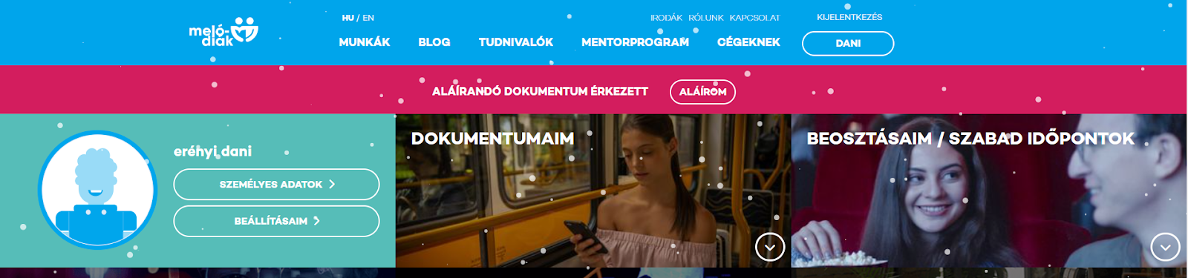

A digitális ügyintézés menüpont alatt megjelennek az aláírandó dokumentumok
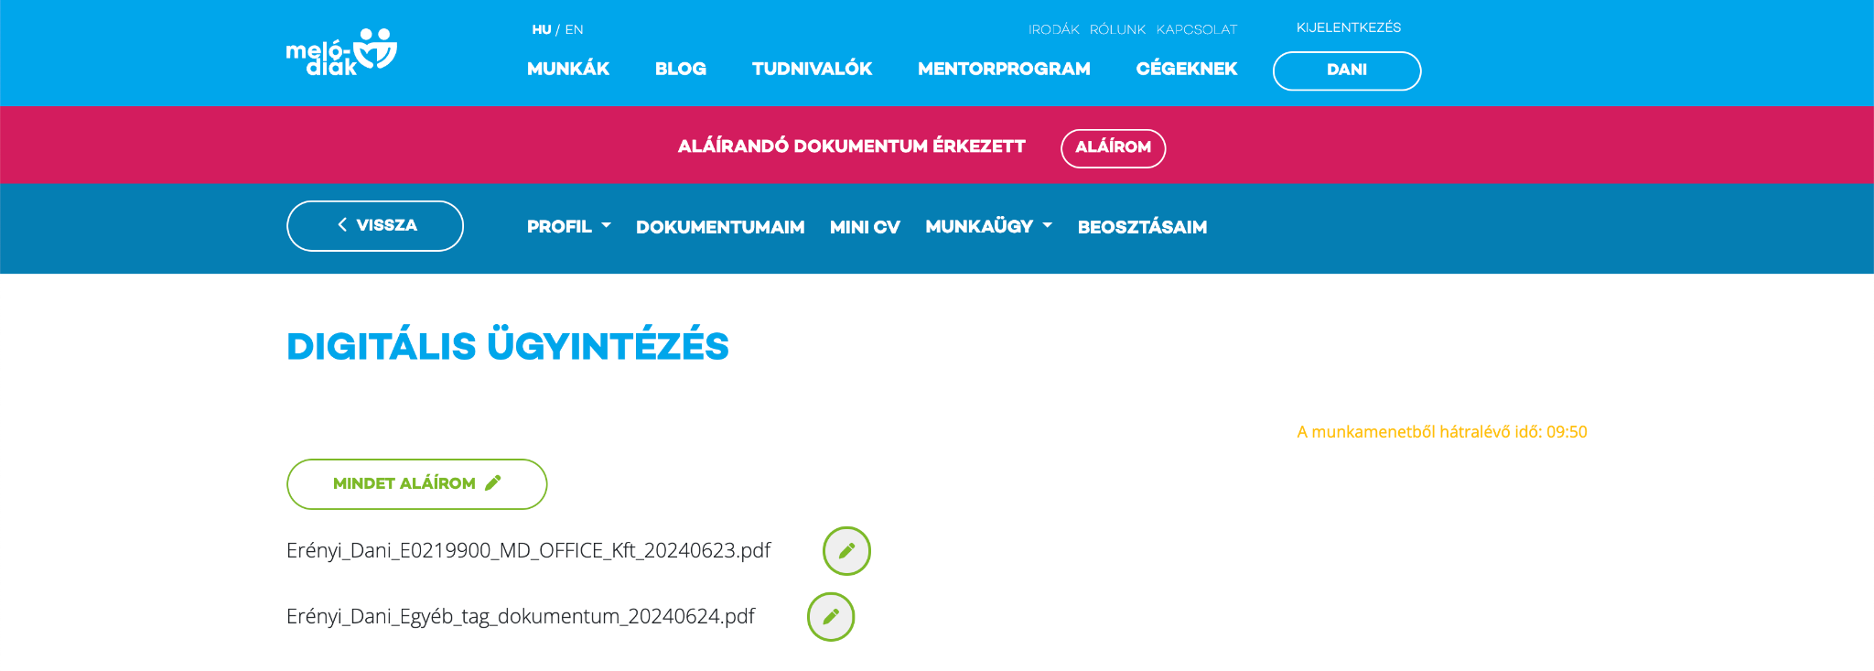
A  jelre vagy a 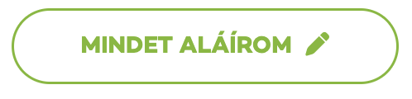 gombra kattintva nyílnak meg a dokumentumok
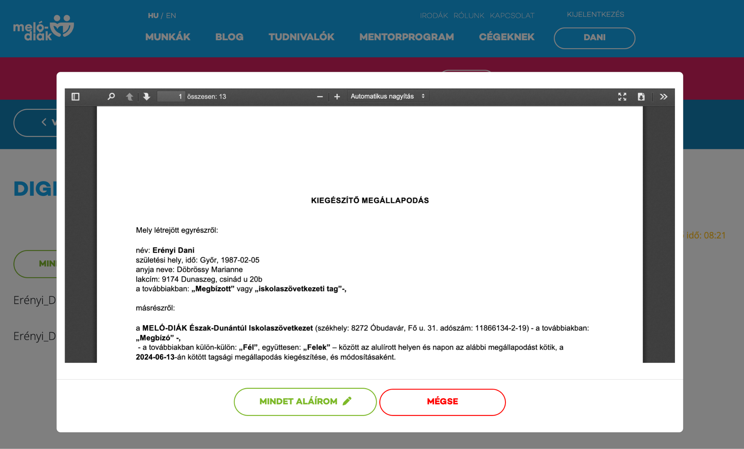

A szövetkezeti tag a gombra kattintva tudja aláírni a dokumentumokat 1 lépésben.

Dokumentumok aláírása (Szövetkezet)

A diák / szülő által aláírt dokumentumok a Digitális ügyintézés/dokumentumok menüpont alatt érhetők el.

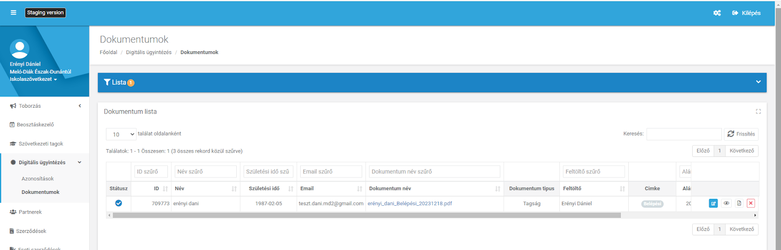

A menüben alapértelmezetten azokat listázzuk amit már a diák aláírt. A szűrőket a lista szűrőben tudod állítani.

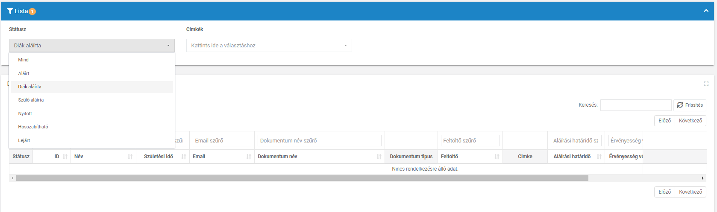

Lehetőséged van (jogosultság függően) manuális szövetkezeti aláírásra a  gombra kattintva.

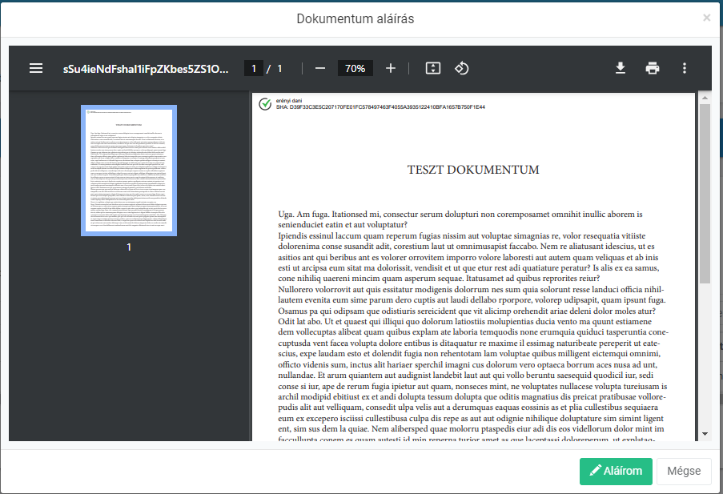

Az aláírom gombra kattintva megtörténik a szövetkezeti aláírás.

Fontos!
Amennyiben nem írod alá a dokumentumot manuálisan, automatikusan is megtörténik az aláírás a diák aláírását követően 15 percen belül ha azt minden fél aláírta már a szövetkezeten kívül. Egészen addig minden ilyen dokumentum aláíródik amíg nem kapcsoljátok ki a SAM-ben az automatikus aláírás funkciót.

Automatikus aláírás kikapcsolása
A szövetkezeti automatikus aláírást a Törzsadatok / Szövetkezet menüpontban tudjátok kikapcsolni.
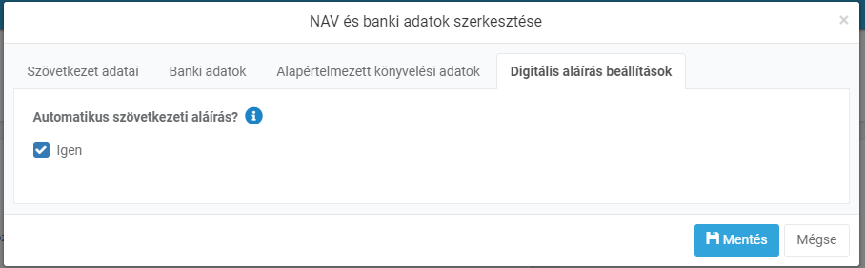

Tagság létrejötte

Kiküldött belépési dokumentum esetén, ha a diák/szövetkezet még nem írta alá a diák státusza
Aláírásra vár

A belépési dokumentumok aláírásával a tagság átvált beküldhető állapotra, innentől a diáknak érvényes a tagsága és beküldhető a NAV bejelentő.
Amennyiben a dokumentumok minden oldalról aláírásra került, de a keretszerződés csak későbbi dátummal indul, akkor új státuszt kap.
Bejelentve (Érvénytelen)

A keretszerződés kezdeti dátumát elérve érvényessé válik a tagsági státusz!

Általános dokumentum varázsló

Az eseti szerződéseken és tagsági dokumentumok kívül lehetőséged van egyéb és általános dokumentumokat is generálni digitális aláírásra.

Lépj a dokumentumok lapfülre és kattints a 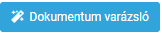gombra.

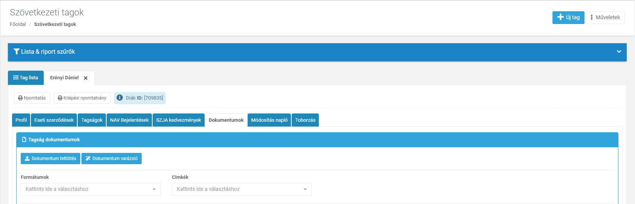

Válaszd ki, hogy digitálisan aláírandó, válaszd ki a dokumentum típusát, és a tagságot, majd kattints a következő gombra.

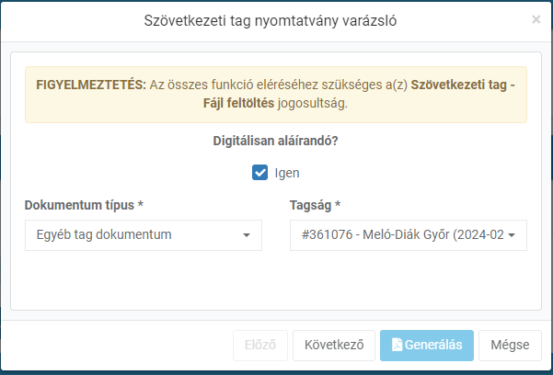

A következő lépésben ki kell választanod a nyomtatványsablont, és meg kell adnod a
dokumentum érvényességét.

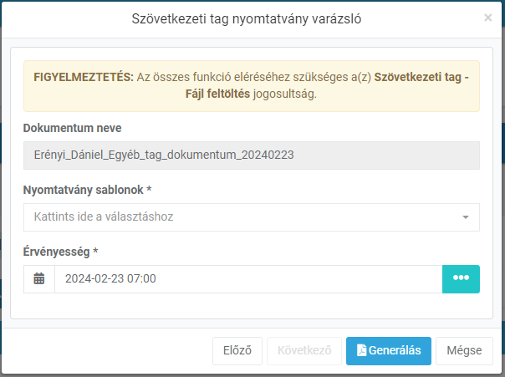

A kitöltött adatok után kattints a generálás gombra. Ezzel kiküldésre került a dokumentum.

Dokumentum típusok
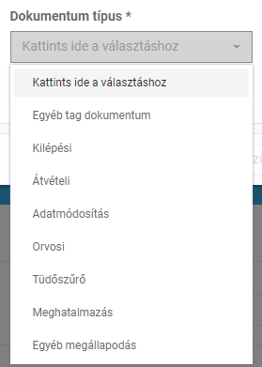

Fontos! Kilépési dokumentum választása esetében csak a kilépési címkével ellátott dokumentum sablonokat választhatsz ki, minden egyéb címke esetén viszont nem választható kilépési dokumentum sablon.

Tagsá hosszabbítási folyamata

A hosszabbítás megkönnyítése érdekében a diák a jogviszony igazolását már elektronikusan is beküldheti.

Belépve a profiljába egy értesítés fogadja, hogy hosszabbítani kell a tagságát, a ‘HOSSZABBÍTÁS’ gombra kattintva éri el a felületet, ahol be tudja küldeni jogviszony igazolását.

A felületet eléri még a beállításaim / munkaügy / tagságok menüpontban is.

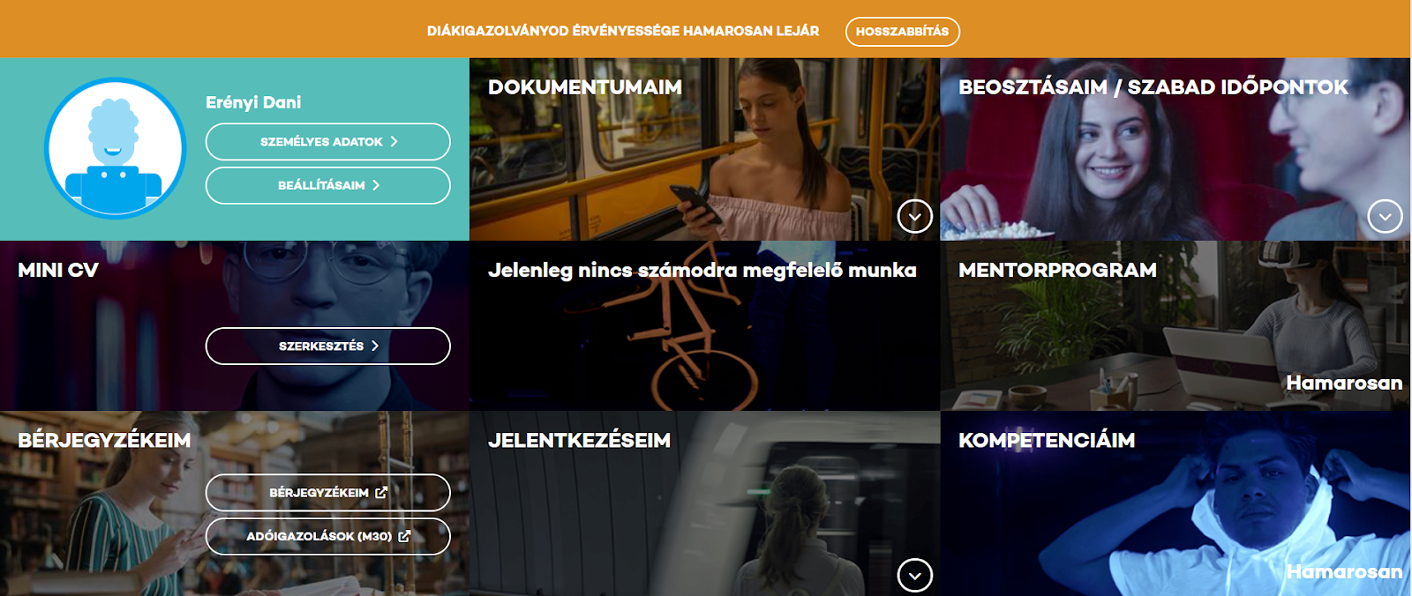

Itt listázásra kerülnek a hosszabbításra váró tagságai

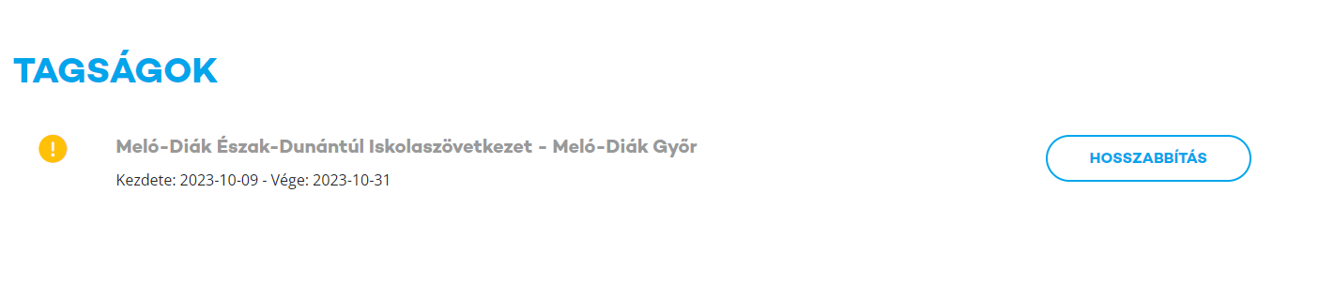

Dokumentum típus kiválasztása
Először ki kell választania a dokumentum típusát

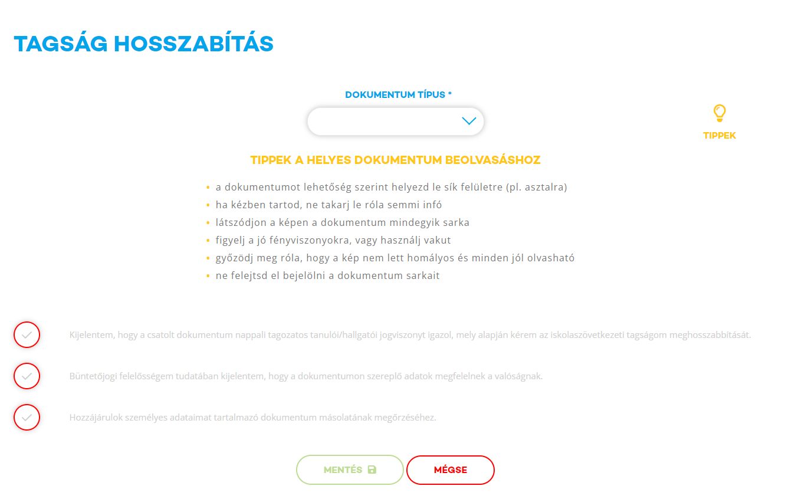

A dokumentumok fotózása

A dokumentum típusától függően jelenik meg, a fotózás felülete:
Diákigazolvány esetében az elejét és a hátulját külön kell fotózni, minden más dokumentum esetében csak 1 db képet kérünk.

Diákigazolvány esetében:
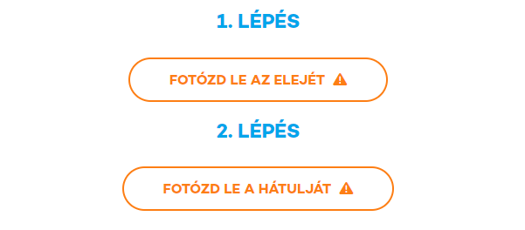

Passzív jogviszony igazolás, Iskolalátogatási igazolás, Ideiglenes diákigazolvány esetében:


A fotózás után a képet körbe kell vágni, a körbevágó eszköz fix méretaránnyal rendelkezik, így minden kép mérete azonos lesz feltöltés után

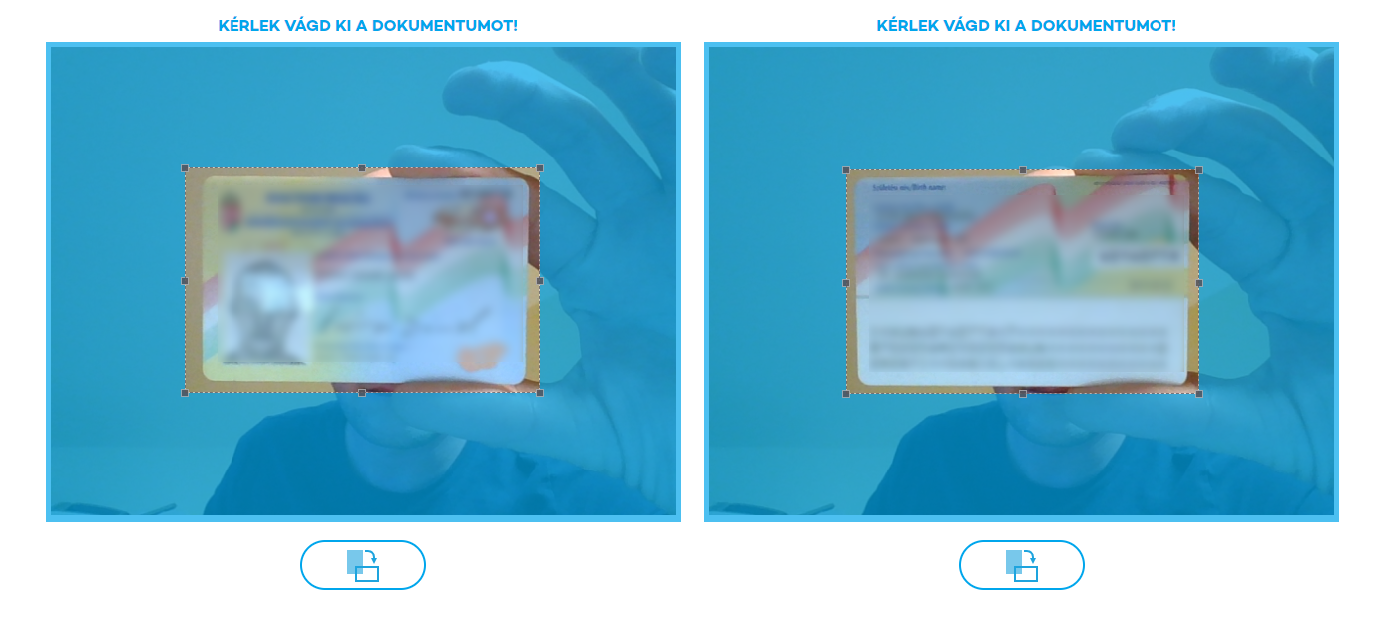

Ha a diák rossz orientációban fotózott, lehetőség van a rögzített arányt módosítani a gombra kattintva.

Ezután el kell fogadni az alábbiakat:
- Kijelentem, hogy a csatolt dokumentum nappali tagozatos tanulói/hallgatói jogviszonyt igazol, mely alapján kérem az iskolaszövetkezeti tagságom meghosszabbítását.
- Büntetőjogi felelősségem tudatában kijelentem, hogy a dokumentumon szereplő adatok megfelelnek a valóságnak.
- Hozzájárulok személyes adataimat tartalmazó dokumentum másolatának megőrzéséhez.

A MENTÉS gomb aktívvá válik, és be tudja küldeni a dokumentumokat.
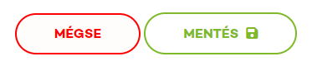

A diák tájékoztatást kap, hogy a feldolgozás folyamatban van:
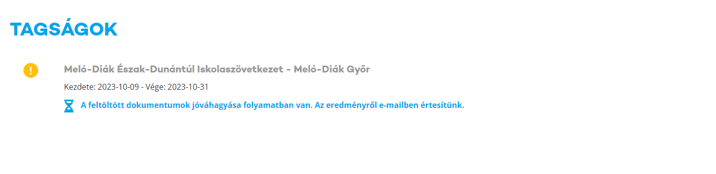

Beküldött dokumentumok kezelése
A beküldött dokumentumokat a SAM-ben a Szövetkezeti tagok menüpontban találod.
A listázásban egy új ikon jelzi, hogy a tagnak van beküldött dokumentuma:


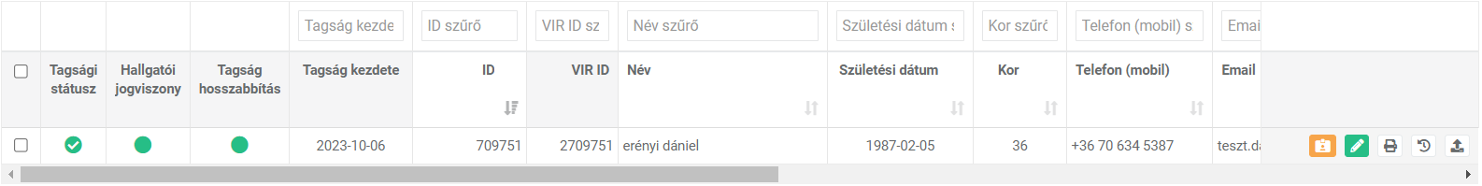

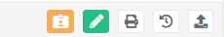

Beküldött dokumentum ellenőrzése
A Tagság igazolás kezelése gombra kattintva a beküldött dokumentumot tudod ellenőrizni.

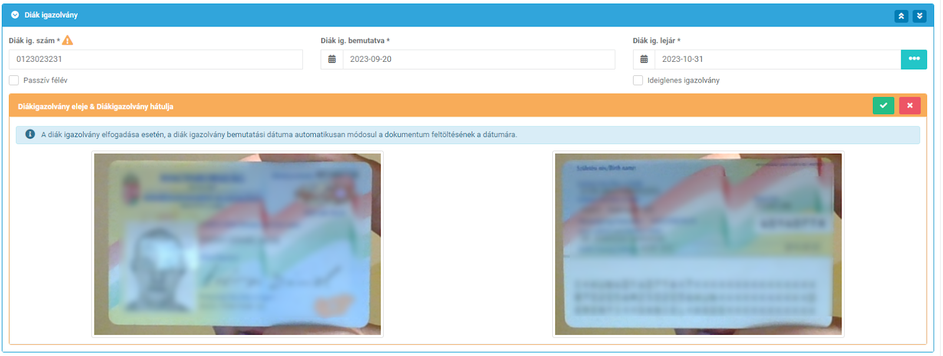

Dokumentum elutasítása
Ha a dokumentum nem megfelelő lehetőséged van elutasítani a 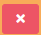gombra kattintva



A dokumentum elfogadásáról, vagy elutasításáról (és annak okáról) a diákot e-mailben értesítjük.

Dokumentum elutasítás esetén meg kell adni az elutasítás okát, erről a diák emailben is tájékoztatást kap, illetve a profiljában a tagságok menüpont alatt megjelenik az elutasítás ténye és oka.

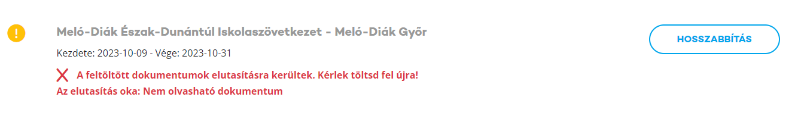

Dokumentum elfogadása
Amennyiben a dokumentum rendben volt a diákigazolvány lejáratát módosítsd,
majd fogadd el a dokumentumot az elfogad gombra kattintva .




Iskola adatai
Ellenőrizd az iskola adatait, hogy megegyezik-e az igazoláson található intézménnyel.

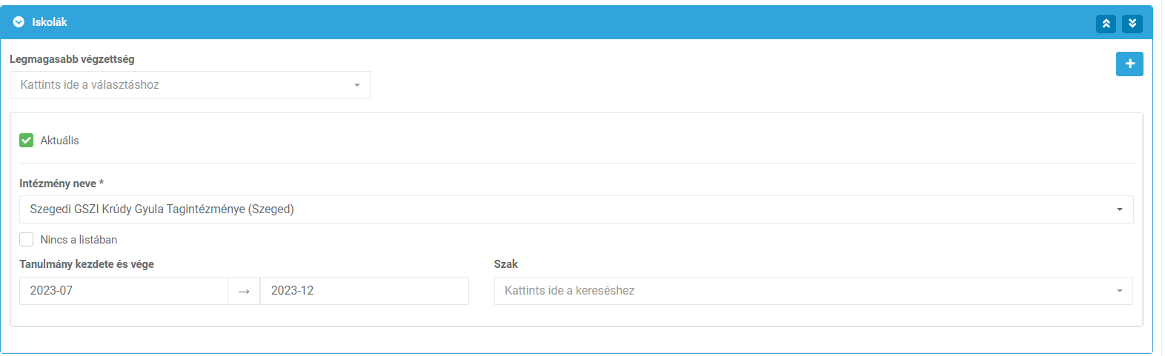

Mentés
Ha minden adat megfelelő volt ne felejtsd el menteni a változásokat!


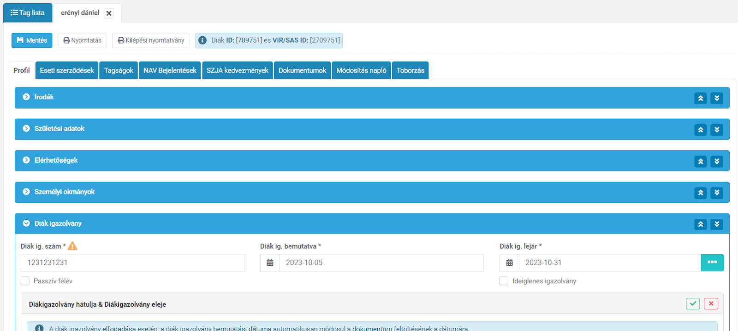

Mentés esetén a jobb felső sarokban megjelenik az üzenet, hogy sikeresen meghosszabítottad a diák tagságát


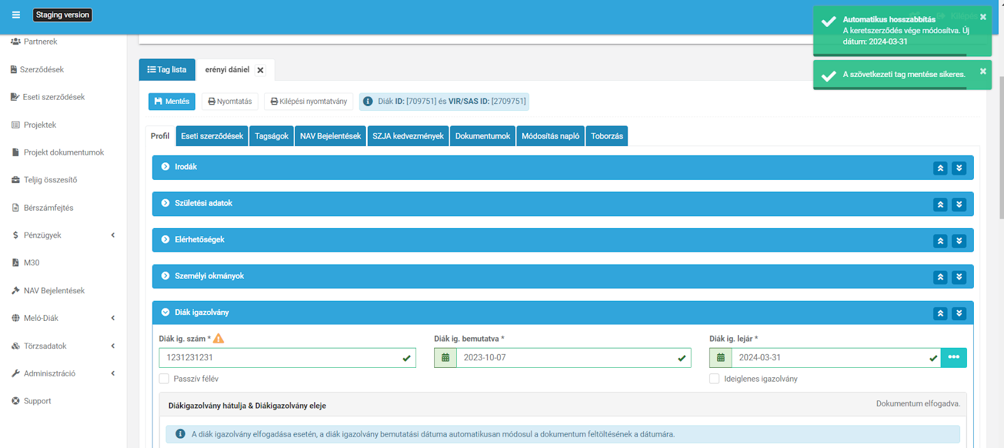

Szűrők

A Lista és riport szűrőben megjelent 2 új szűrő tétel:
- Tagság igazoló dokumentum (feltöltés dátuma)
Ezzel a feltöltés dátumára tudsz szűrni
- Tagság igazoló dokumentum kezelendő?
Ezzel a szűrővel tudod leszűrni, hogy kinek van ellenőrizendő dokumentuma


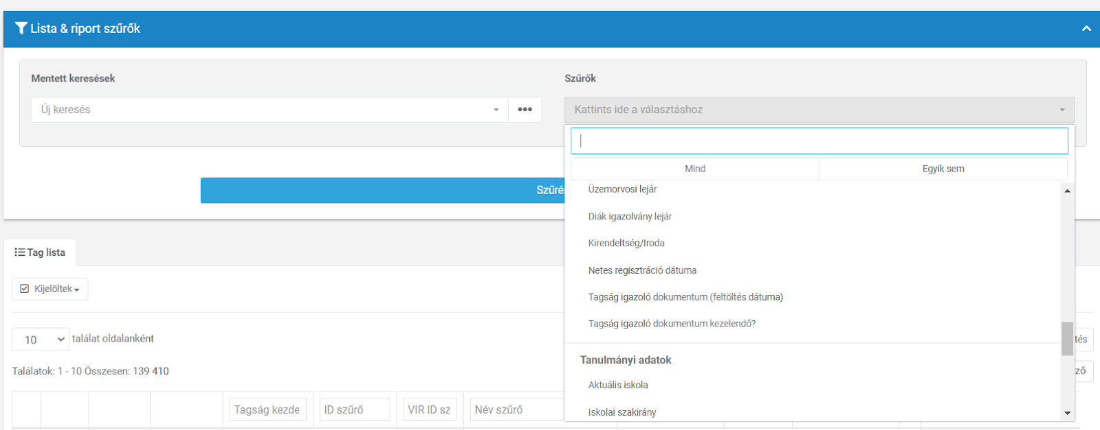

18 év alattiak digitális aláírása (jelenleg csak stagingen elérhető)

18 év alatti diákok esetében a folyamat annyiban változik, hogy minden dokumentumot a szülőnek kell elsőként aláírni, utána ír alá a diák, és végezetül a Szövetkezet.

Regisztráció után a diáknak ki kell töltenie a profilját 100%-os állapotra, majd a digitális aláírásnál használt tagsági bekérővel ( a piros levél ikon jelzi, hogy 18 alatti!) egy időben kapja meg az értesítést, hogy össze kell kapcsolnia a profilját a gondviselő profiljával.

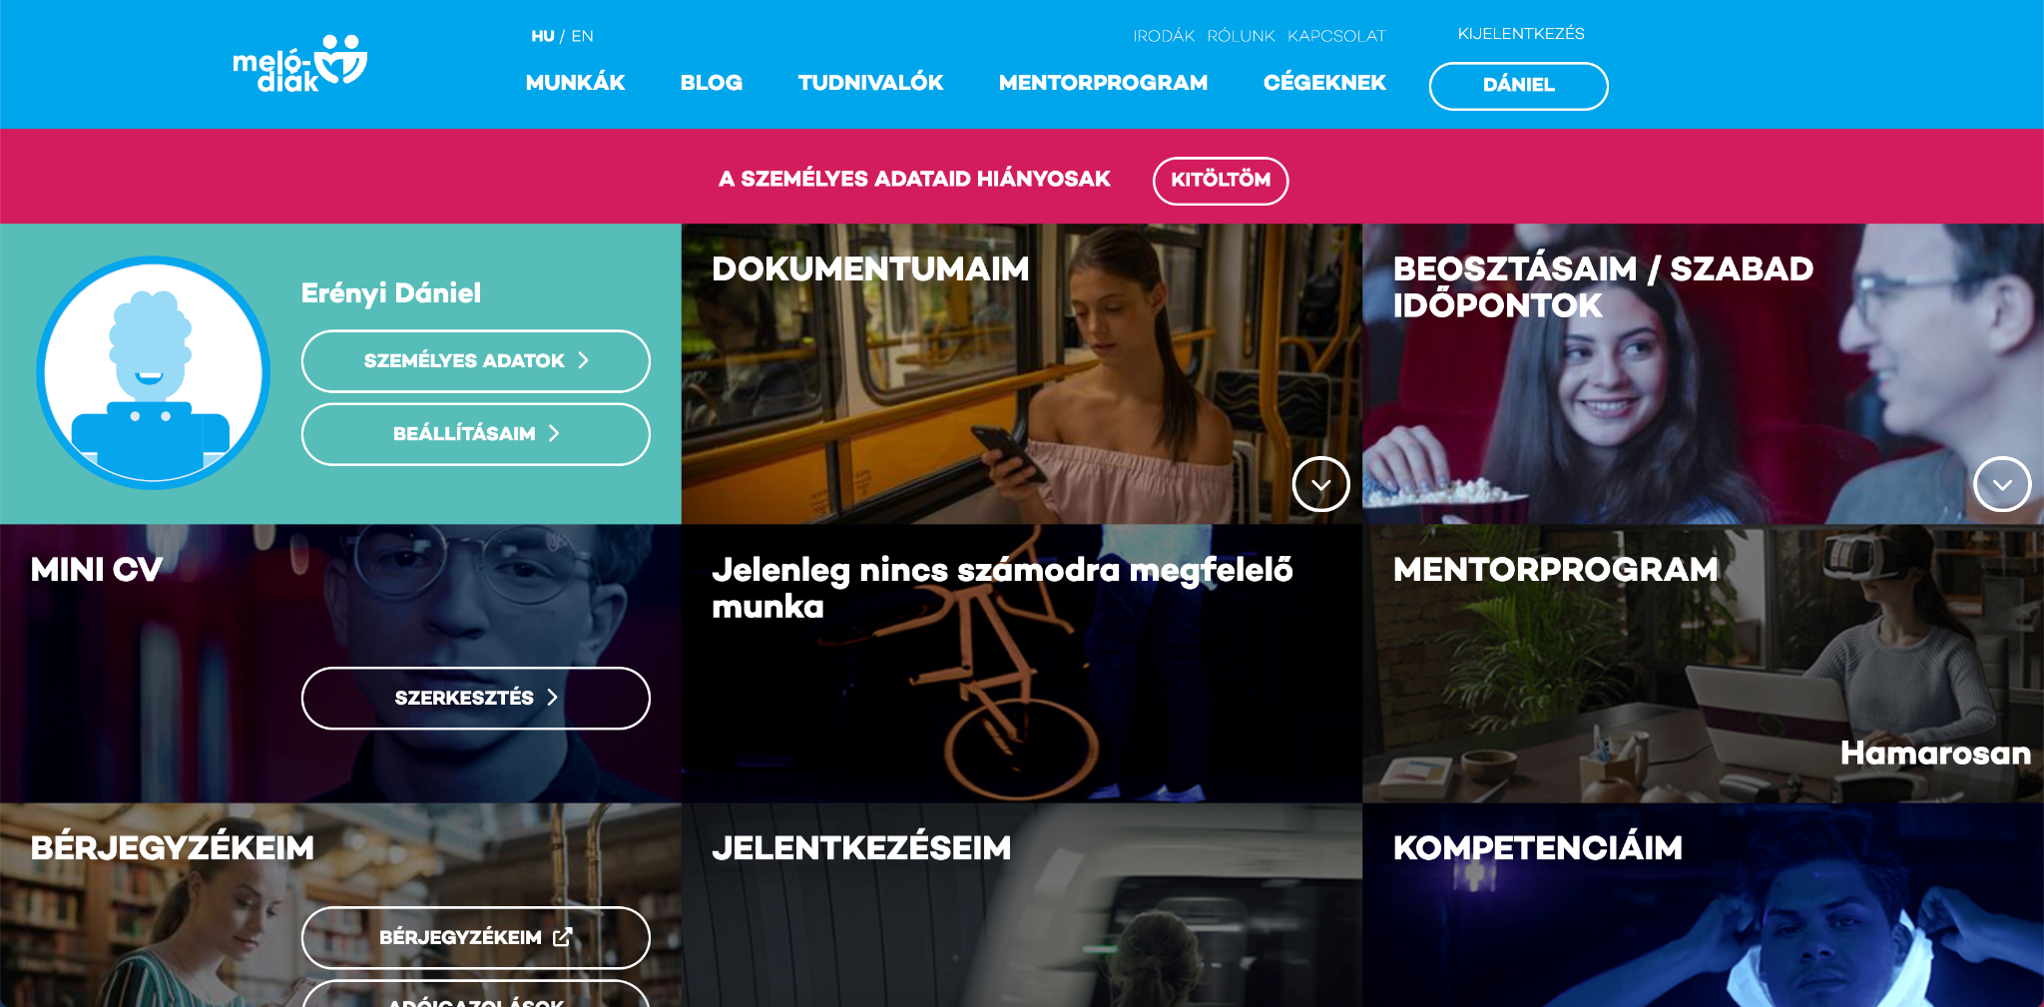

Szülői profil összekapcsolása (ha még nincs regisztrálva a szülő)

Miután kitöltötte a profilt megjelenik az értesítés az összekapcsolásról

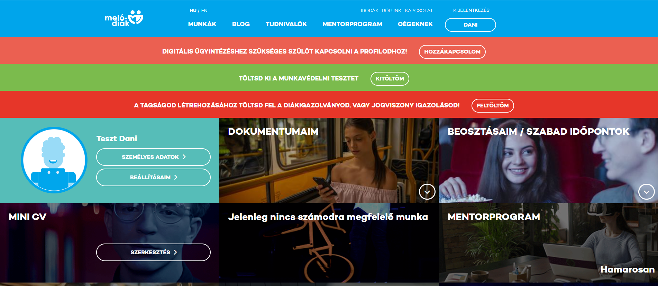

Az összekapcsolás gombra kattintva, meg kell adni a szülő nevét és email címét, valamint a gondviselés jogcímét.

A kitöltés után értesítést kap a sikeres kérelemről.
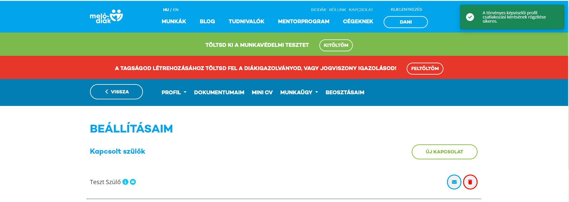

Összekapcsolási kérelem újraküldése
A profil/beállításaim alatt van lehetősége új képviselőt meghívni, illetve az aktivációs levelet újra küldeni.

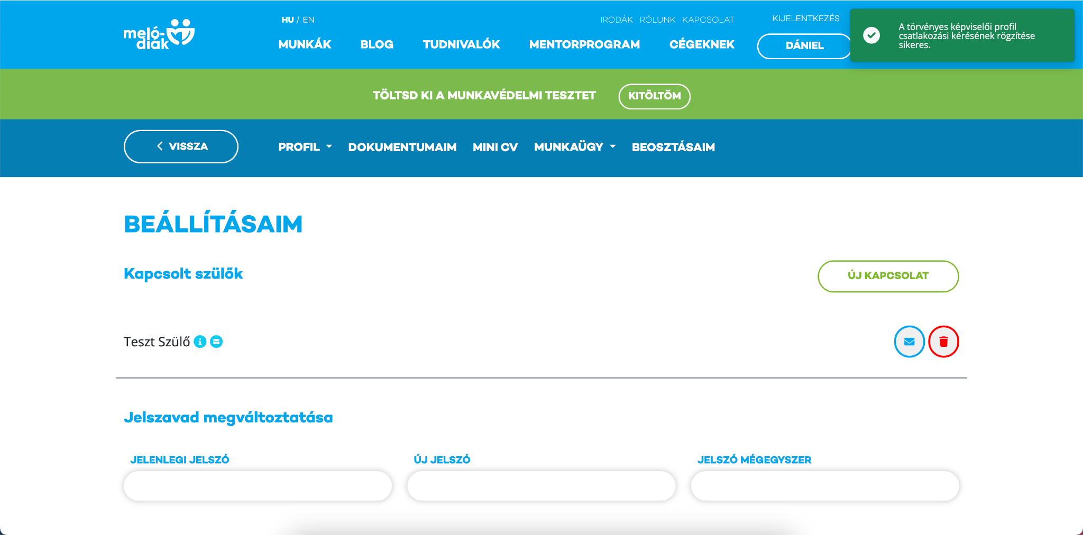

Szülő regisztrációja
Amennyiben a szülőnek még nincs regisztrációja, ebben a lépésben ezt meg kell tennie.
Erre a kiküldött emailből van lehetősége.

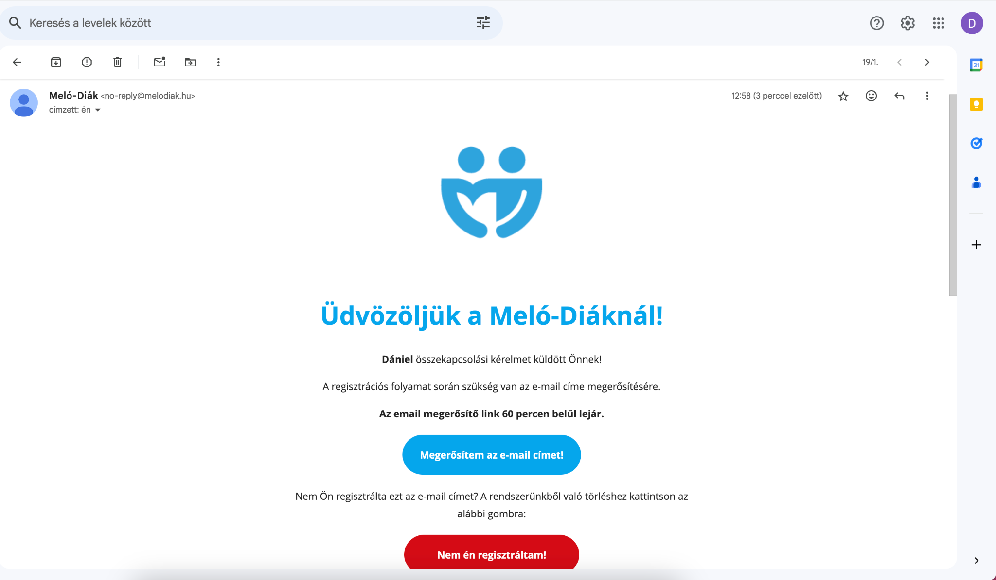

A regisztrációnál meg kell adnia egy jelszót, valamint a kérelmet küldő diák adószámát és születési dátumát:

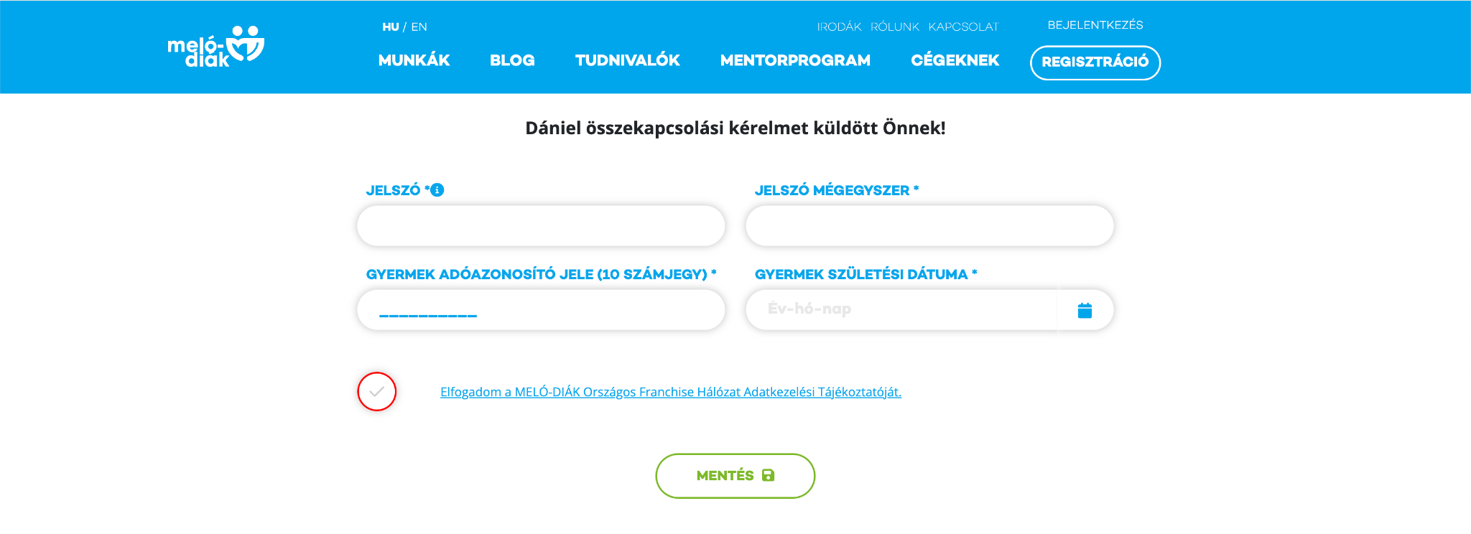

Ezután értesítést kap a sikeres regisztrációról:
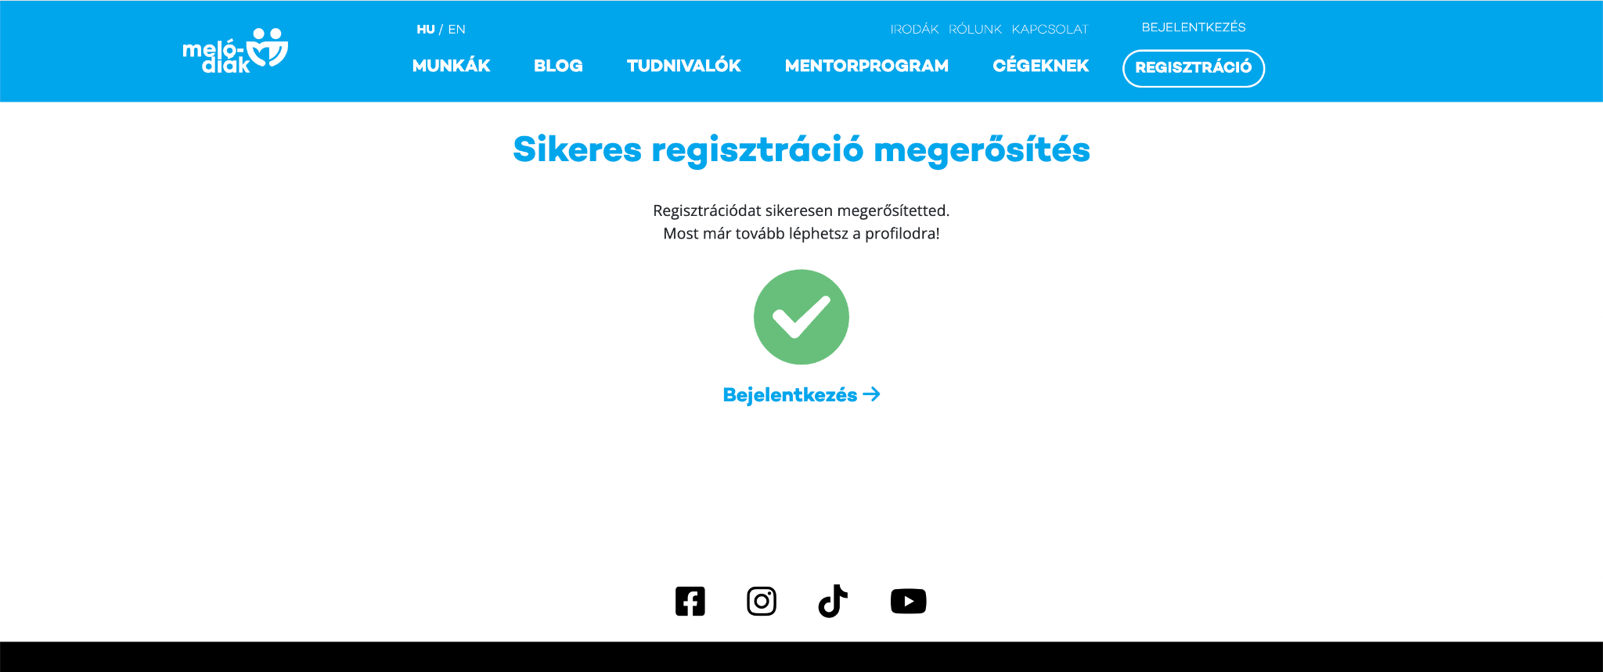

A szülő értesítést kap, hogy el kell végeznie az azonosítást

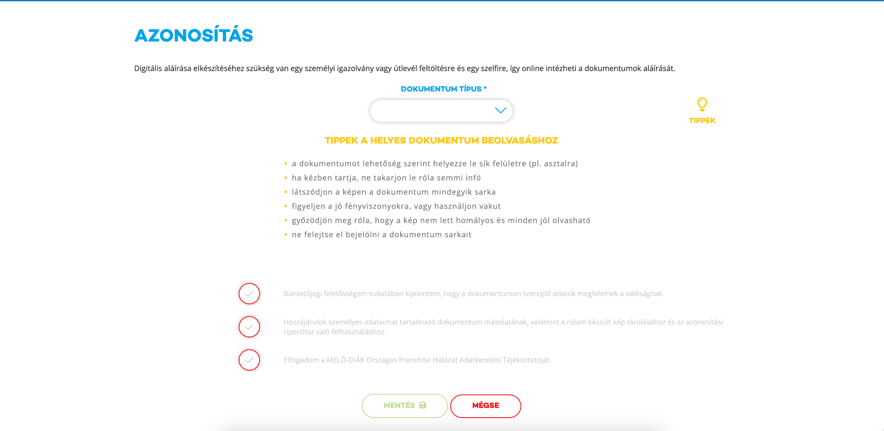

Bejelentkezés után a profilján látja az összekapcsolt diákokat, elérhető számára az összekapcsolt diák M30-as dokumentuma, illetve a Bérlapja.
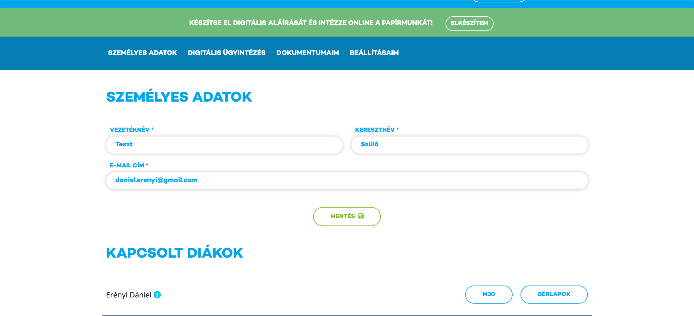

Szülői profil összekapcsolása (ha már regisztrálva van a szülő)

Ha a szülő már regisztrált, akkor egy másik típusú e-mailt kap, ahol a linkre kattintva az összekapcsolási oldalra fog érkezni

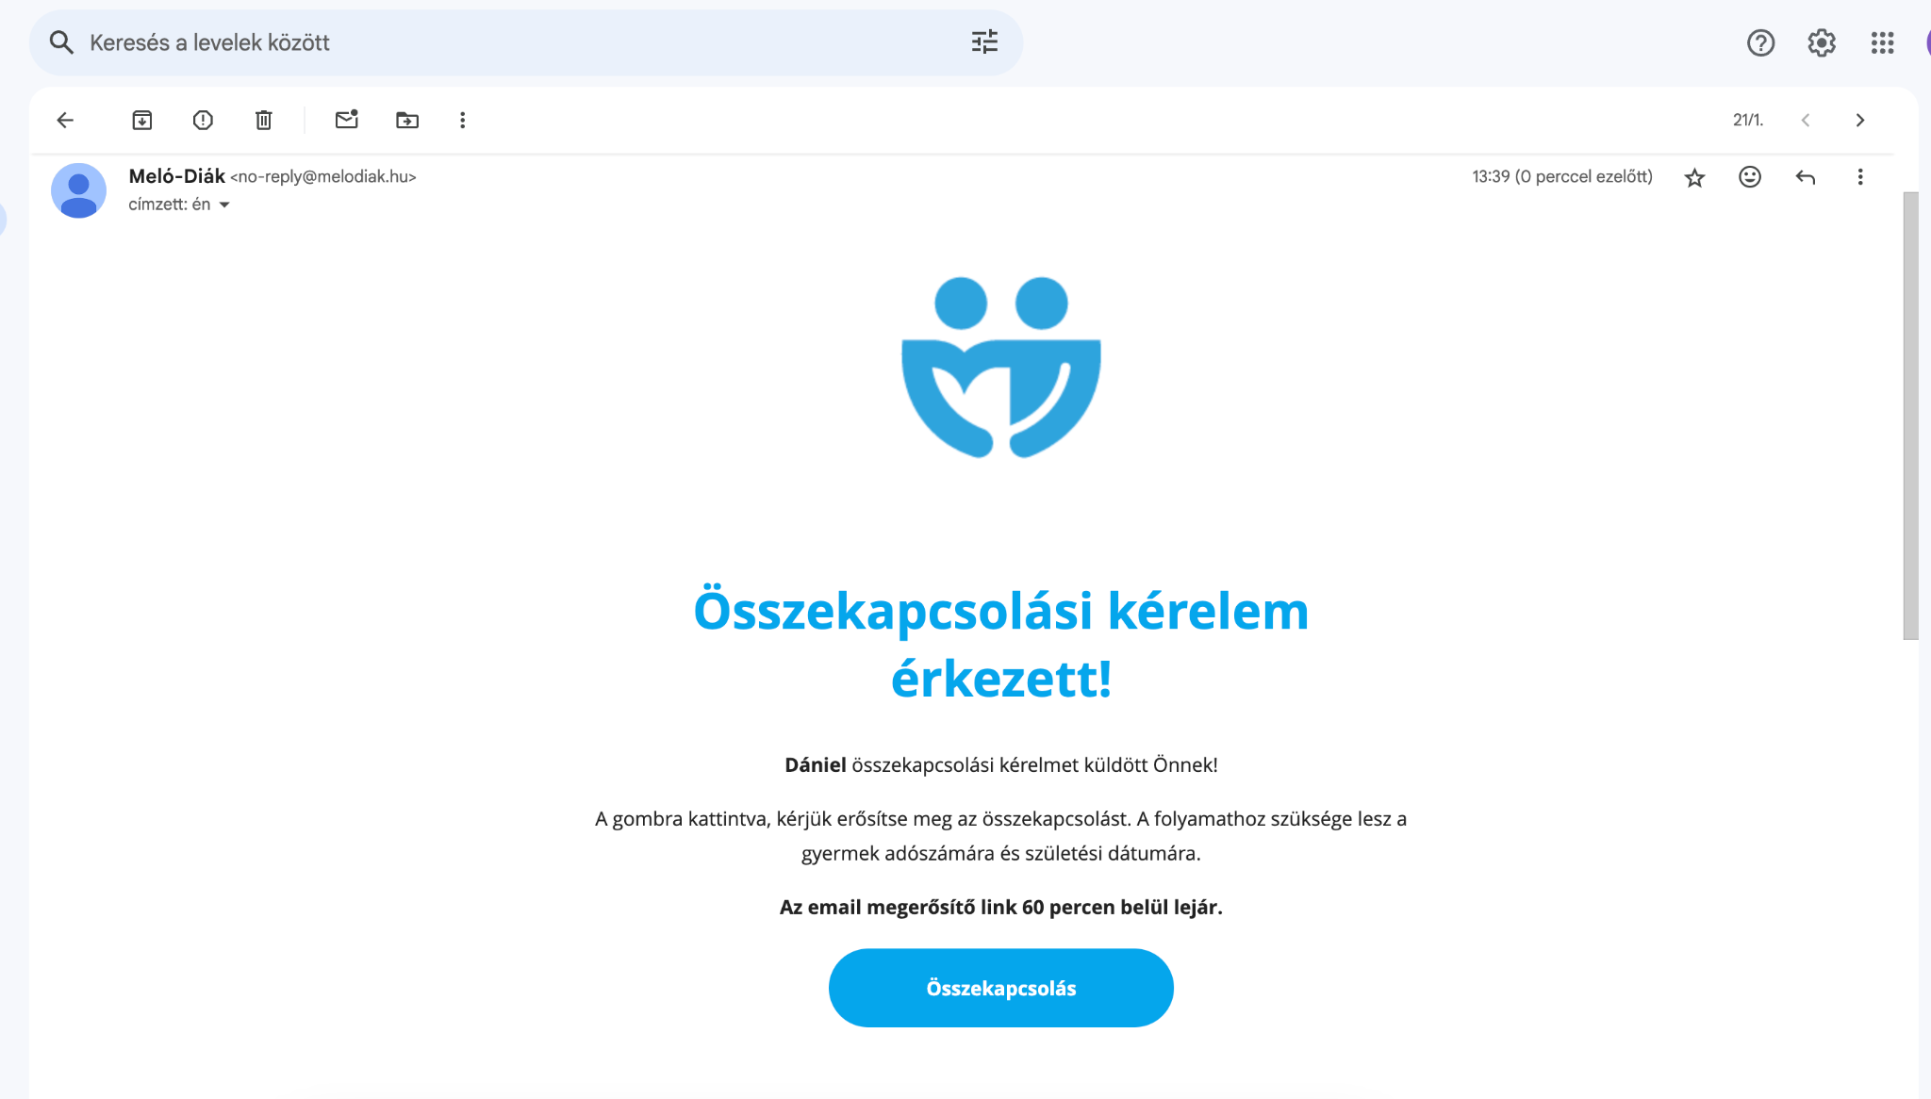

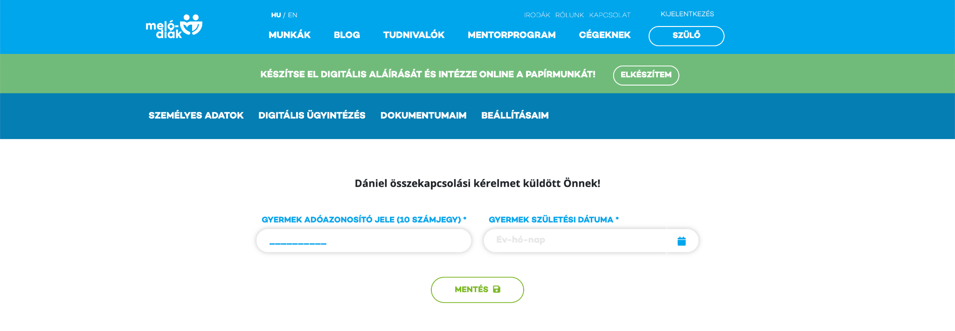

Szülők listázása
A SAM-ben a szülőket a Törvényes képviselő menüpontban tudod listázni.
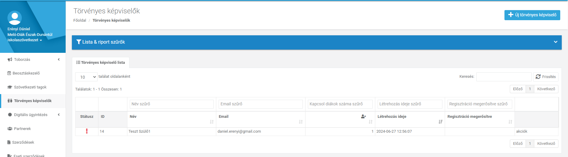

Új szülő regisztrációja SAM-ben
Új szülőt a Törvényes képviselő menüponton belül tudsz regisztrálni az 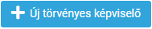
gombra kattintva.
Az adatoknál meg kell adni a szülő nevét, email címét, valamit a hozzá kapcsolandó diákot / diákokat
és a jogcímet a képviseletről
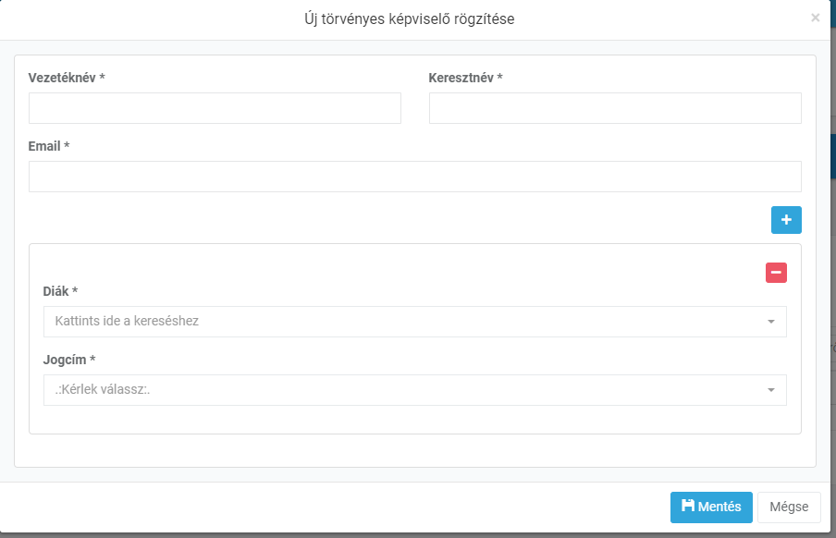

Diák-Szülő Profilok összekapcsolása SAM-ből
Amennyiben a szülő már regisztrálva van, lehetőséged van hozzákapcsolni diákot/ diákokat
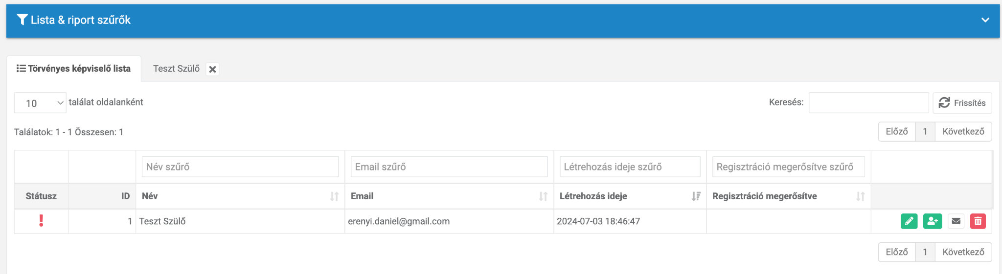

A szülő listában a gombra kattintva lehetőséged van új diákot hozzárendelni a szülőhöz.

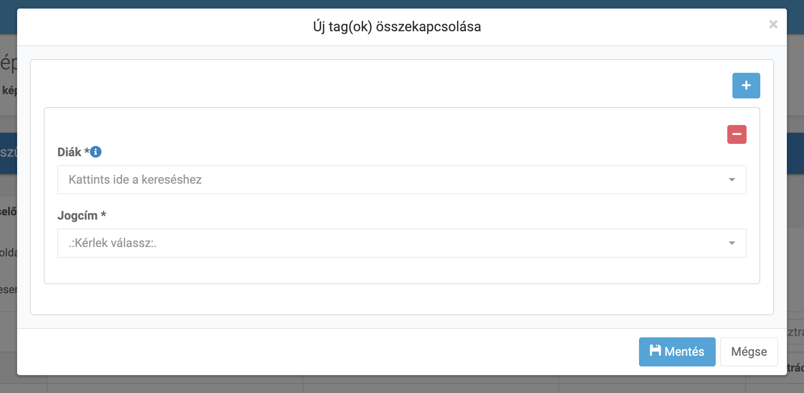

A szülői profilt (jogosultság függően) egész addig lehet törölni, amíg nincs hozzákapcsolva diák.

Szülői profil módosítása
A szülői profil adatait lehetőséged van módosítani, az email módosítása esetén viszont a szülő kapj egy új megerősítő emailt.

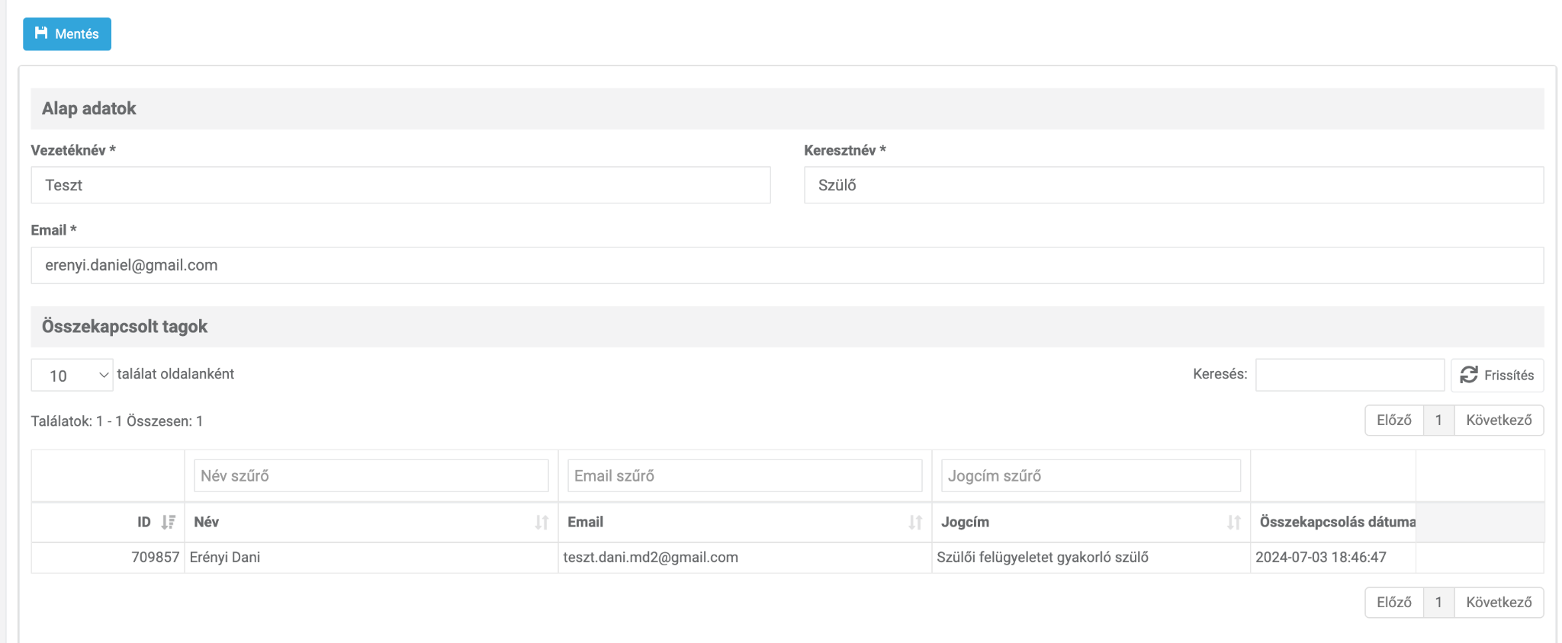

Ha több diák van hozzákapcsolva a szülőhöz, a diákokat itt tudod törölni, kivéve azt a diákot, aki a regisztrációt kezdeményezte, illetve elsőként lett hozzácsatolva

Megerősítő levél újraküldése
Amennyiben a szülő regisztráció megerősítő levele lejárt (1 óra a lejárat), lehetőséged van újraküldeni a levelet a gombra kattintva.
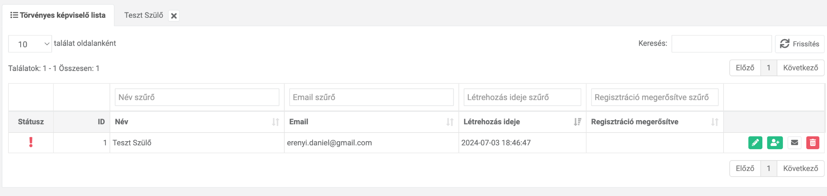

Profil oldali listázás és összekapcsolás
A diák profilján listázásra kerülnek a törvényes képviselők, illetve lehetőséged van az
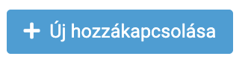gombra kattintva új törvényes képviselőt hozzárendelni. A gomb átnavigál a törvényes képviselők menüpontba.

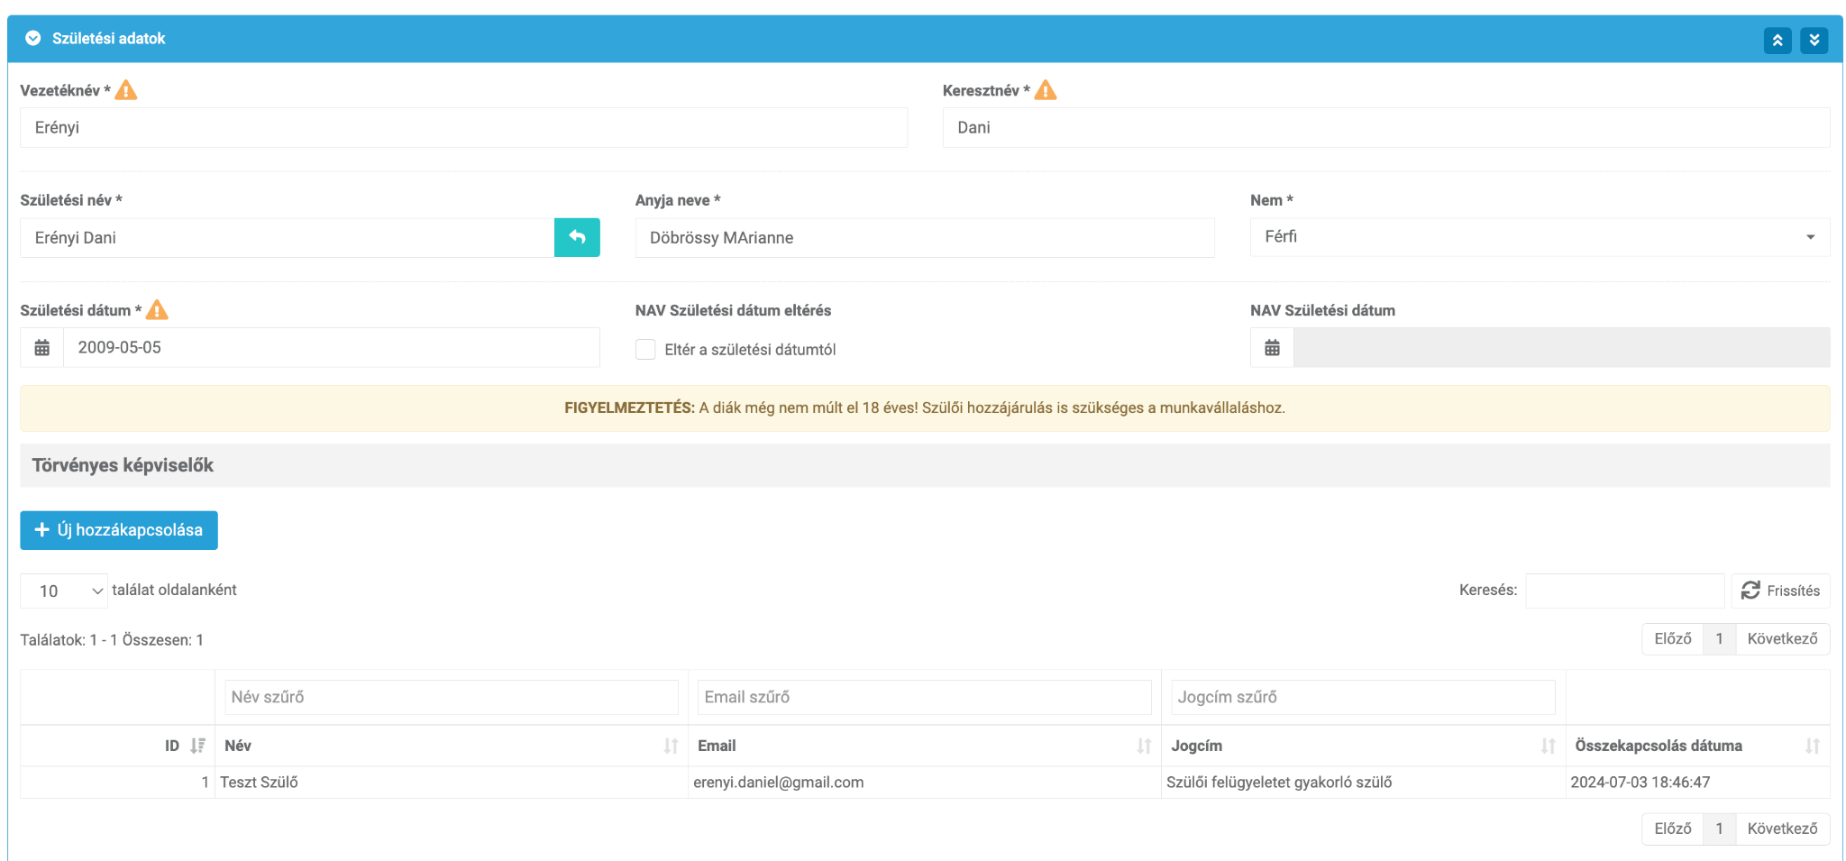

Szülői azonosítási riport
Az azonosítás folyamata teljesen megegyezik a diák azonosításával, amit az Azonosítás elvégzése menüpontban találsz.

Szülői digitális aláírás
A digitális aláírás szintén teljesen megegyezik a diákéval, amit a Dokumentumok aláírása (tag)
menüpontban találsz. A szülő aláírása után válik elérhetővé a diáknak az aláírás lehetősége, így fontos a hosszabb dátum megadása, hogy minden félnek legyen ideje aláírni a dokumentumokat.

A Szülő ugyanúgy a melodiak.hu oldalon jelentkezik be, az email címe egyedinek kell lennie, nem egyezhet meg a diák email címével.

A diákokhoz lehetőség van több szülőt is rendelni, ekkor minden gondviselő megkapja az értesítéseket, és emaileket, de elég csak az egyiknek elvégezni az aláírást.

Ütemezett Email értesítések

Az alábbi esetekben kap a diák és a szülő email értesítéseket digitális aláírással kapcsolatban

Diák
- Dokumentum beérkezett - ha beküldött egy azonosítást, diákigazolványt, vagy aláírt dokumentumot
- Dokumentumot elfogadtuk - ha elfogadtuk az azonosítási riportot / diákigazolványt
- Dokumentumot elutasítottuk - ha elutasítottuk az azonosítási riportot / diákigazolványt
- Új aláírásra váró dokumentum - ha új aláírásra váró dokumentuma van
- Új dokumentum elérhető - ha minden fél aláírta a dokumentumot, vagy egyéb dokumentum lett feltöltve
- Dokumentum törlésre került - ha törlésre került egy dokumenmtum
- Dokumentum hosszabbítás - ha meghosszabbítottuk az aláírást
- Diákigazolvány bekérés - ha adatbekérőt küldtünk ki a diáknak.

Szülő
- Dokumentum beérkezett - ha beküldött egy azonosítást, diákigazolványt, vagy aláírt dokumentumot
- ha elfogadtuk az azonosítási riportot / diákigazolványt
- Dokumentumot elutasítottuk - ha elutasítottuk az azonosítási riportot / diákigazolványt
- Sikeres diák profil összekapcsolás - ha sikeresen összekapcsolódott egy diák profillal
- Új aláírásra váró dokumentum - ha új aláírásra váró dokumentuma van
- Új dokumentum elérhető - ha minden fél aláírta a dokumentumot, vagy egyéb dokumentum lett feltöltve
- Dokumentum törlésre került - ha törlésre került egy dokumenmtum
- Dokumentum hosszabbítás - ha meghosszabbítottuk az aláírást

